“HIZLI” KİLO VERME REHBERİ

Bu yazımızda iyiHareket’in araştırmaları sonucu hızlı kilo verme/maksimum yağ kaybı hedefleri olan kişiler için derlediğimiz pratik yaklaşımları ele alacağız. Konu kilo verme olunca birçok insan gerek psikolojik nedenlerle gerekse teknik bilgilerinin yetersiz olması nedeniyle olabildiğince fazla kiloyu olabildiğince hızlı bir şekilde vermeye çalışır. Bu noktada öncelikle yağ oranı yüksek biri olarak hedefimizi nasıl belirlememiz gerektiğini ele alalım.

Hızlı kilo verme dediğimiz zaman hızdan ve kilodan kastımızın ne olduğunu açıkça ortaya koymamız gerekir. Çünkü farklı yağ oranlarına ve vücut ağırlıklarına sahip kişilerin kilo verme hızları değişecektir. Ek olarak “kilo verme” hedefi söz konusu olduğunda da vücuttaki hangi dokulardan kilo vermek istediğimizi de iyi düşünmeliyiz. Çünkü kilo verme hedefinin altında yatan sağlık ve estetik kaygılar aslında kas kütlesini korumaya veya artırmaya çalışırken meydana gelen yağ kaybı ile maksimum şekilde giderilir. Yapılan araştırmalar daha düşük yağ oranlarının tüm nedenlere bağlı ölüm risklerinde azalma meydana getirdiğini, daha yüksek kas ve kuvvet oranlarının da hem birçok hastalığı engellemede hem de yaşamsal aktiviteleri gerçekleştirmede kolaylık sağladığını göstermektedir.

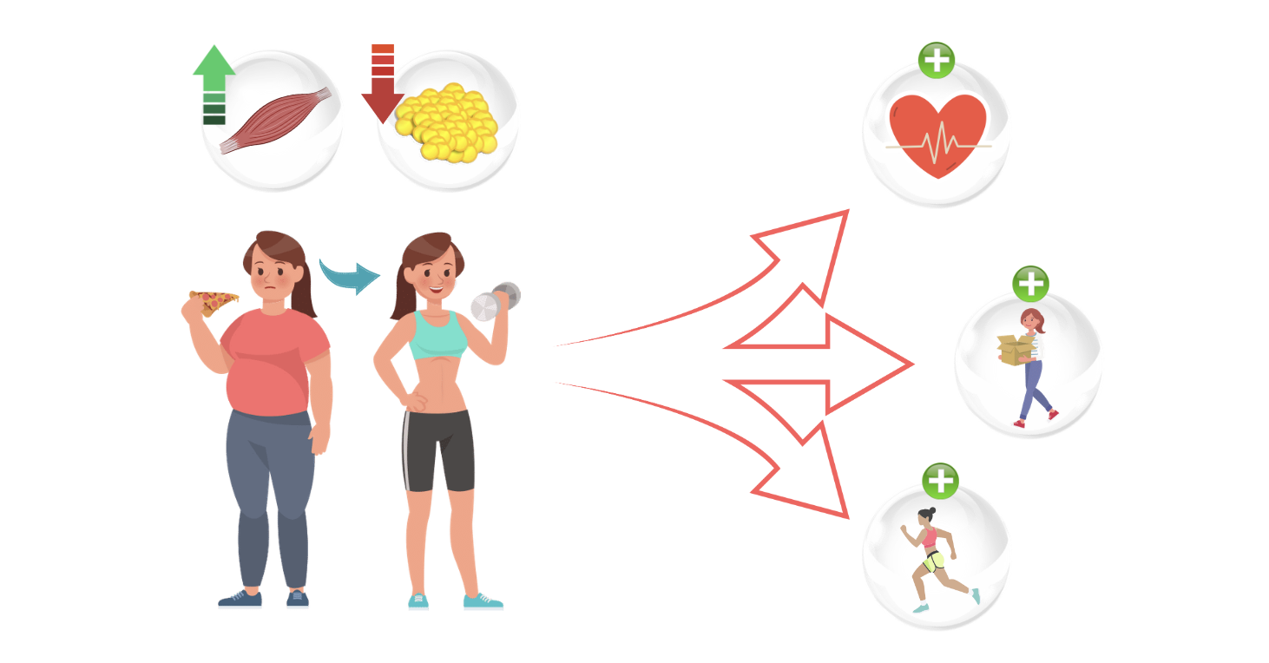

Buna ek olarak kadınların genel olarak hedeflediği yuvarlak kalçalar, dik bir duruş, ince bacak ve ince bel hedefleri bu bölgelerdeki kasların sıkı ve dolgun olmasını gerektirirken, erkeklerin hedeflediği kaslı kollar, geniş omuzlar, belirgin karın kasları da yine bu bölgelerdeki kasların yeterince gelişmiş olmasını gerektirir.

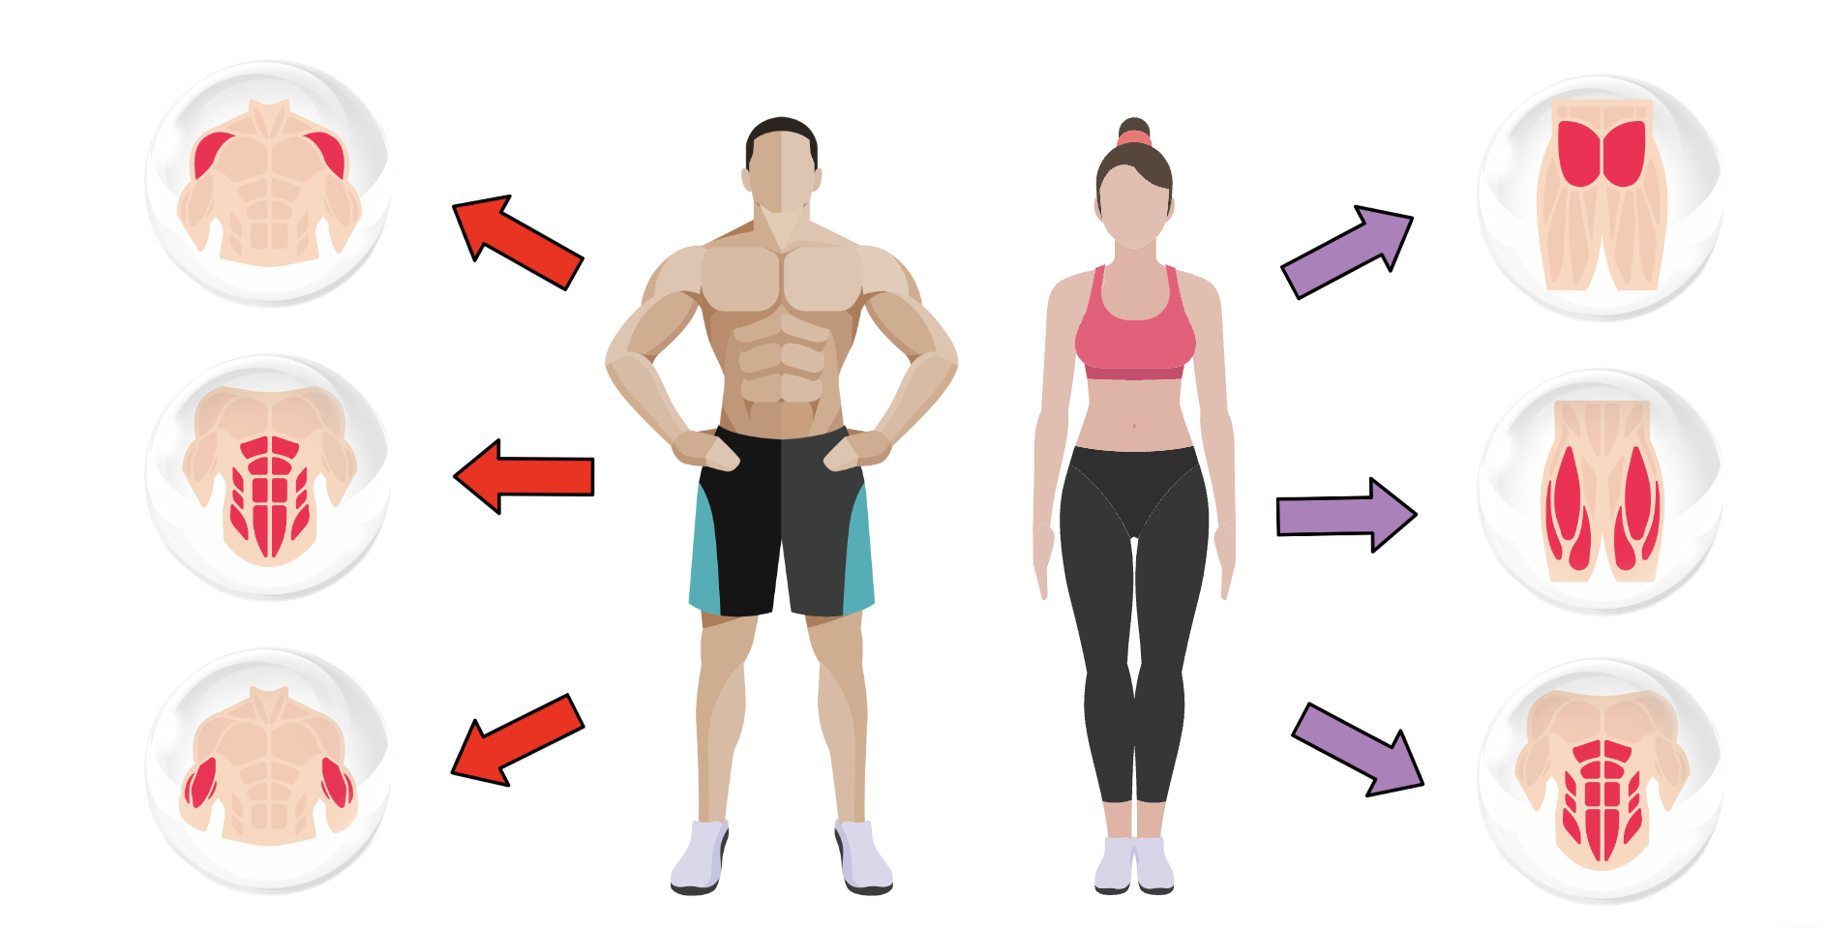

Sonuç olarak biz hızlı kilo verme hedefi yerine yağ kaybı yaşayarak ve kas kütlesini artırarak veya koruyarak kilo vermeyi hedeflemeliyiz. Kilo vermeyle ilgili diğer bir kafa karışıklığı ise “yağ yakma” kavramı ile “yağ kaybı” kavramlarının karıştırılmasından kaynaklanır. Yağ yakımı 24 saat boyunca sürekli olarak devam eden bir süreç iken yağ kaybı ancak ve ancak aktiviteler yoluyla harcadığımız kalorinin besinler yoluyla tükettiğimiz kaloriden fazla olmasıyla yani kalori açığı yoluyla gerçekleşebilir. Bu nedenle kilo verme hedefi olan kişiler “yağ yakmak” değil “yağ kaybetmek” isterler.

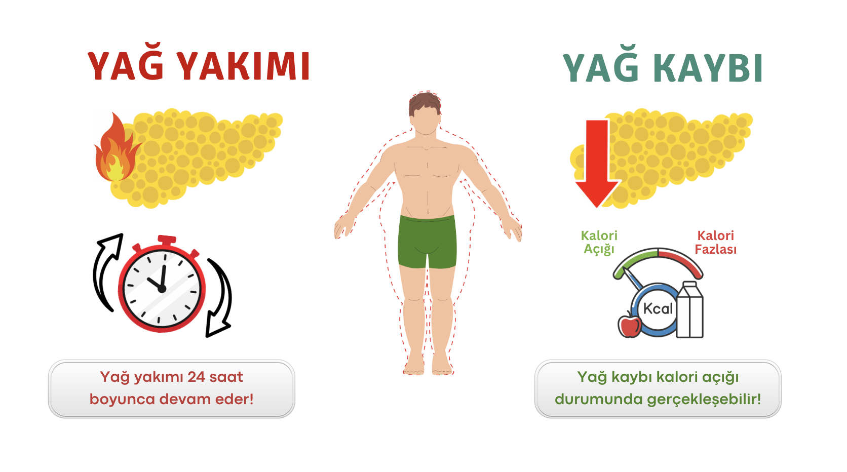

Buraya kadar hedefimizi belirlerken yaptığımız basit hatayı anladığımıza göre şimdi yazımızın asıl kısmına geçebiliriz.

YAĞ KAYBI NASIL GERÇEKLEŞİR?

Vücudumuz, aldığından daha fazla kalori yaktığı zaman, yağ hücreleri depolarından trigliseritleri alır ve onları enerjiye dönüştürür. Bu süreç sonunda yağ hücrelerinin hacmi küçülür ve özellikle yağlı bölgelerdeki ölçülerimiz azalır. Depolanan yağların yakılması sonucu ise karbondioksit ve su diğer yan ürünler oluşur.

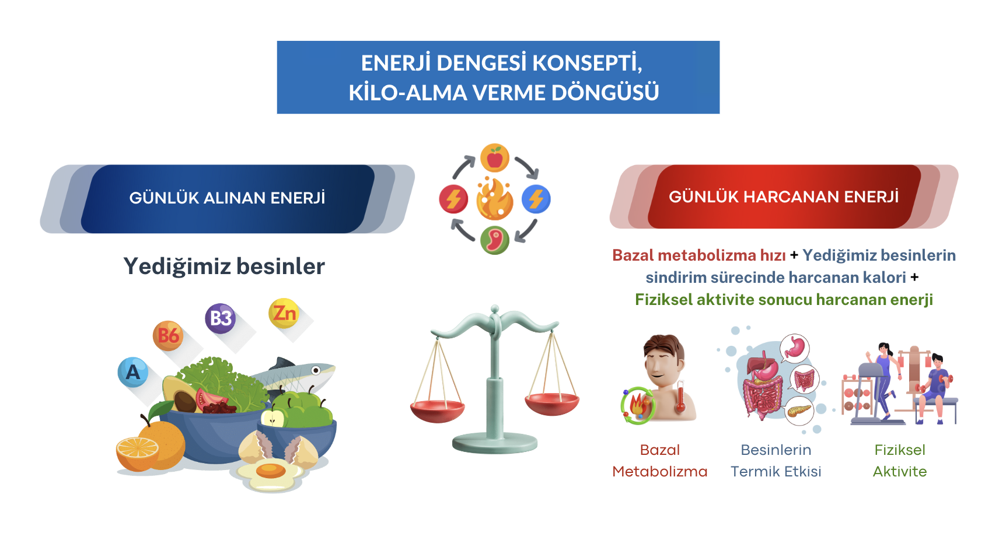
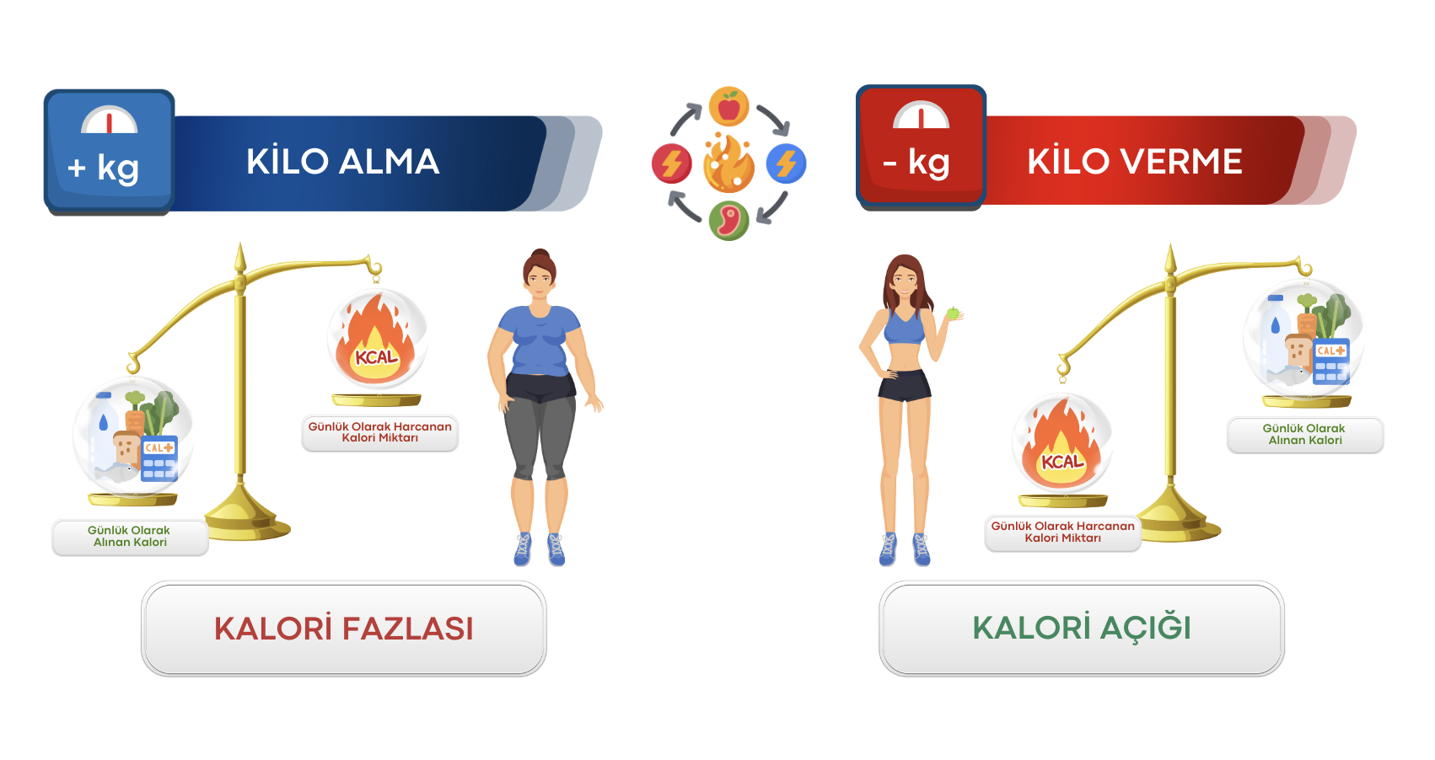

Yağ kaybını daha iyi anlayabilmemiz için ise enerji dengesi konseptini açıklamamız gerekir. CICO yani “calories in” & “calories out” kavramı vücudumuza aldığımız kaloriler ile yaktığımız kalorilerin arasındaki ilişkiyi ifade eder. Vücudumuzdaki kalori yakımı yani kalori çıktısını ifade eden “Günlük Toplam Enerji Harcamasını” oluşturan 4 temel bileşen bulunur:
- Bazal Metabolizma Hızımız
- Egzersiz Dışı Aktivite Termogenezimiz (NEAT) ve Egzersiz Dışı Fiziksel Aktivitemiz (NEPA)
- Egzersiz Sırasındaki Aktivitemiz
- Besinlerin Termik Etkisi

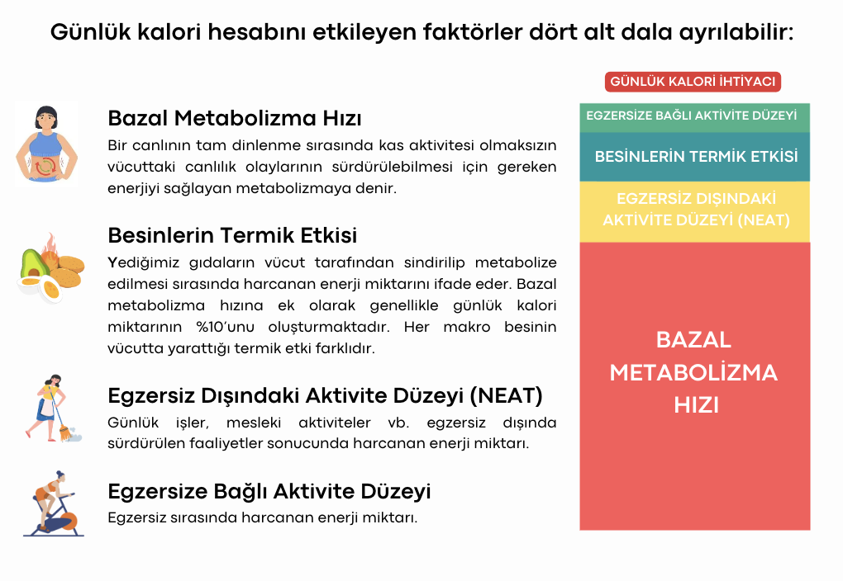
BAZAL METABOLİZMA HIZI
Günlük Toplam Enerji Harcamasını oluşturan ana bileşenimiz bazal metabolizma hızımızdır (BMH). Bazal metabolizma hızı (BMH), vücudun dinlenme halindeyken, yaşamı sürdürmek ve temel metabolik fonksiyonları gerçekleştirmek için harcadığı minimum enerji miktarıdır. Bu enerji, solunum, dolaşım, hücresel işlevler, organların çalışması ve vücut sıcaklığının korunması gibi temel fonksiyonlar için gereklidir. BMH, bireyin yaşına, cinsiyetine, vücut kompozisyonuna (kas kütlesi vs.), genetik faktörlere ve diğer birçok değişkene bağlı olarak değişebilir. Genellikle, bir kişinin günlük toplam enerji tüketiminin büyük bir kısmını oluşturur. Yaklaşık olarak, toplam günlük enerji tüketiminin %60 ila %75'i BMH'den gelir. Ancak unutulmaması gereken bir nokta, kişisel yaşam tarzı ve fiziksel aktivite seviyesinin günlük enerji tüketimini önemli ölçüde etkilemesidir. Egzersiz yapmak, günlük aktivitelerde aktif olmak veya daha fazla hareket etmek, toplam enerji tüketimini artırabilir.
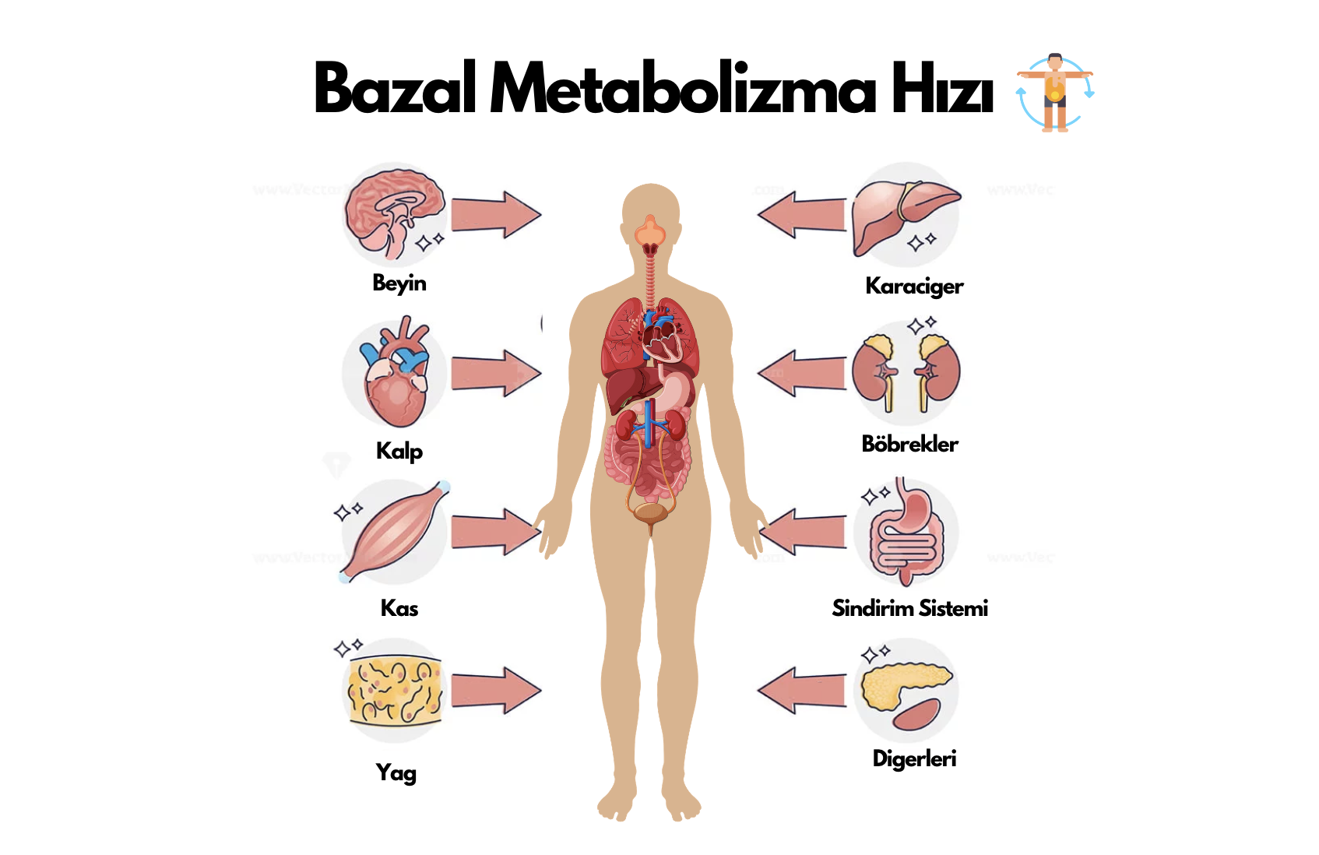
EGZERSİZ DIŞI AKTİVİTE TERMOGENEZ (NEAT)
NEAT egzersiz dışında yaptığımız aktiviteler aracılığıyla harcadığımız kalori miktarını ifade eder. Buna örnek olarak yürümek, alışveriş yapmak, merdiven çıkmak, ev işi yapmak, iş yerinde çalışmak gibi aktiviteler gösterilebilir. Bu metabolizmamızın en adaptif bileşenidir. NEAT genellikle kalori fazlası ile beslendiğimizde artma eğilimi gösterirken kalori açığı durumlarında düşme eğilimi gösterir. Egzersiz dışında yaptığımız aktiviteler yağ kaybı hedefi sırasında oldukça önemli bir role sahiptir. Çünkü günlük kalori yakımını gün boyu aktif olarak artırabileceğimiz için kalori açığı yaratmamız da kolaylaşır.
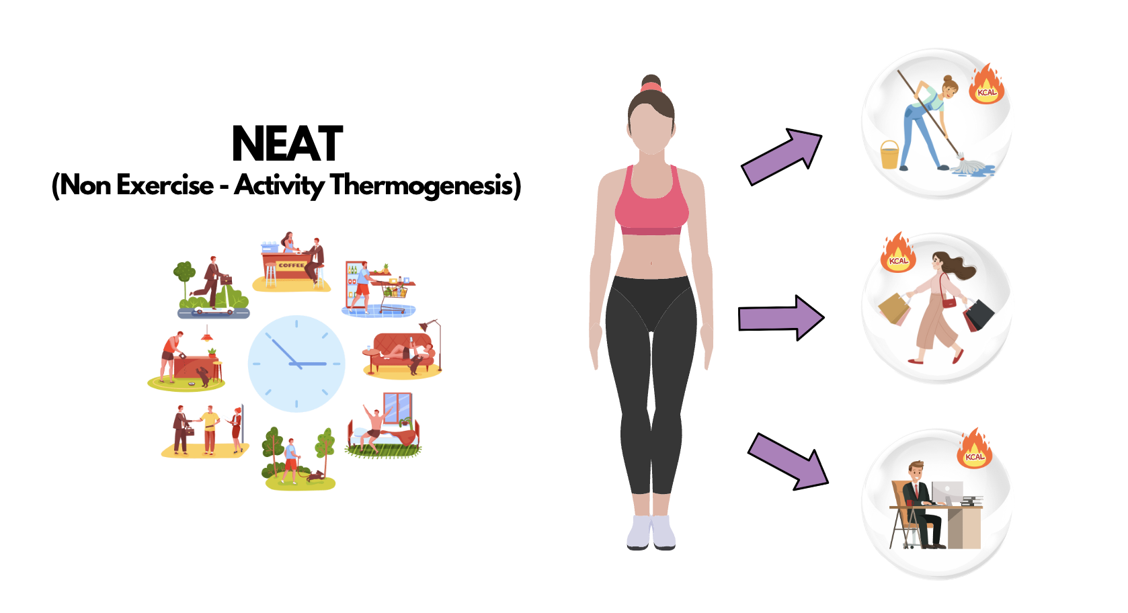

BESİNLERİN TERMİK ETKİSİ
Besinlerin termik etkisi, tüketilen besinlerin vücut tarafından sindirilirken ve metabolize edilirken harcanan enerji miktarını ifade eder. Bu etki, besinlerin sindirilmesi için gereken enerji miktarıyla ilişkilidir ve bu enerji miktarı, her bir gıda grubunda farklılık gösterebilir. Makro besinler olarak bilinen karbonhidratlar, proteinler ve yağlar, vücutta enerji sağlayan temel besin öğeleridir. Bu besinlerin her birinin termik etkisi farklıdır ve genellikle proteinlerin en yüksek termik etkiye sahip olduğu kabul edilir. Genellikle, makro gıdaların termik etkisi şu şekilde sıralanabilir:
Proteinler: Proteinlerin sindirilmesi ve metabolize edilmesi sırasında diğer makro besinlerle kıyaslandığında vücut tarafından daha fazla enerji harcanır. Yaklaşık olarak, tüketilen her 100 kalori protein için vücudumuz yaklaşık olarak 20-30 kaloriyi sindirilmesi ve metabolize edilmesi için harcar. Bu, proteinlerin diğer makro besinlere kıyasla daha yüksek bir termik etkiye sahip olduğunu gösterir.
Karbonhidratlar: Karbonhidratların termik etkisi proteinlere kıyasla daha düşüktür. Tüketilen her 100 kalori karbonhidrat için vücut yaklaşık 5-10 kalori harcar. Yani, sindirilmesi ve metabolize edilmesi için daha az enerji gerektirirler.
Yağlar: Yağların termik etkisi diğer makro besinlere göre en düşüğüdür. Tüketilen her 100 kalori yağ için vücut sadece yaklaşık 2-3 kalori harcar. Yağların sindirilmesi ve metabolize edilmesi işlemi oldukça verimli bir şekilde gerçekleştirilir ve bu nedenle daha az enerji gerektirir.
Hızlı kilo verme hedefli bir beslenme planı oluştururken, besinlerin termik etkisi de göz önünde bulundurulabilir. Ancak, sadece bu etkiye odaklanmak yerine besinlerin genel besin değeri, vitamin ve mineral içeriği gibi diğer faktörler de önemlidir.
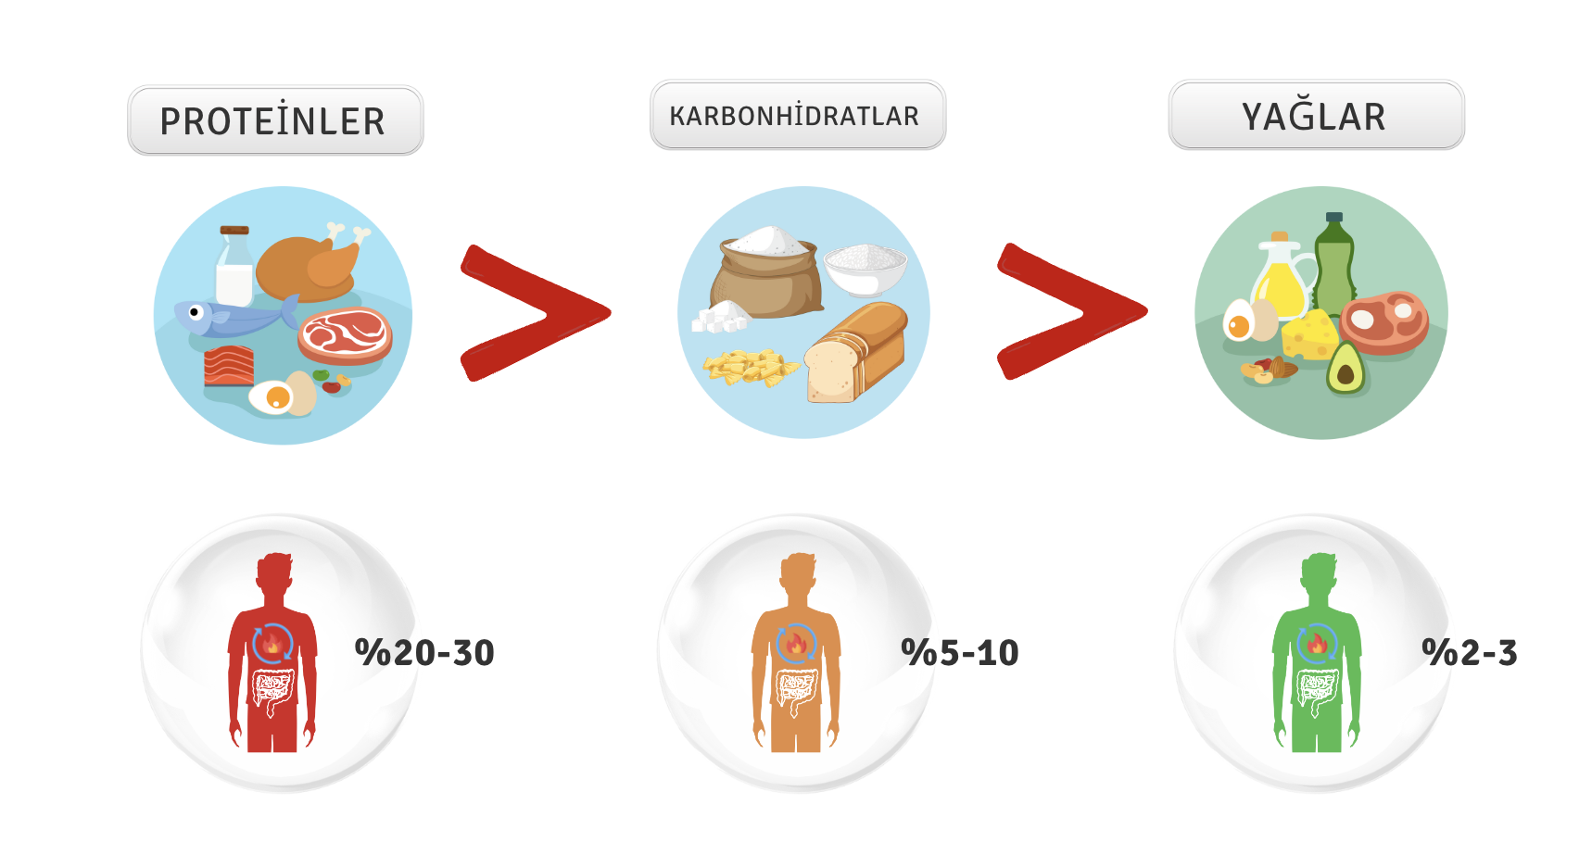
EGZERSİZ SIRASINDAKİ AKTİVİTE
Egzersiz sırasındaki aktivitemizin adından da anlaşılacağı üzere gerçekleştirdiğimiz egzersizler sırasında harcadığımız kaloriyi ifade eder. Bir egzersiz sırasında ne kadar kalori yakacağımızı belirleyen şey egzersiz sırasında gerçekleşirdiğimiz işin miktarı ve yoğunluğudur. Bu nokta olabildiğince hızlı kilo verme aşamasındaki en kilit noktadır. Çünkü egzersiz sayesinde hem kaslı bir görünüm elde edebilir, hem yağ kaybedebilir hem de sağlığımızı iyileştirebiliriz. Ek olarak kilo verirken ihtiyacımız olan kalori harcaması artışı için de oldukça büyük bir katkı sunar. 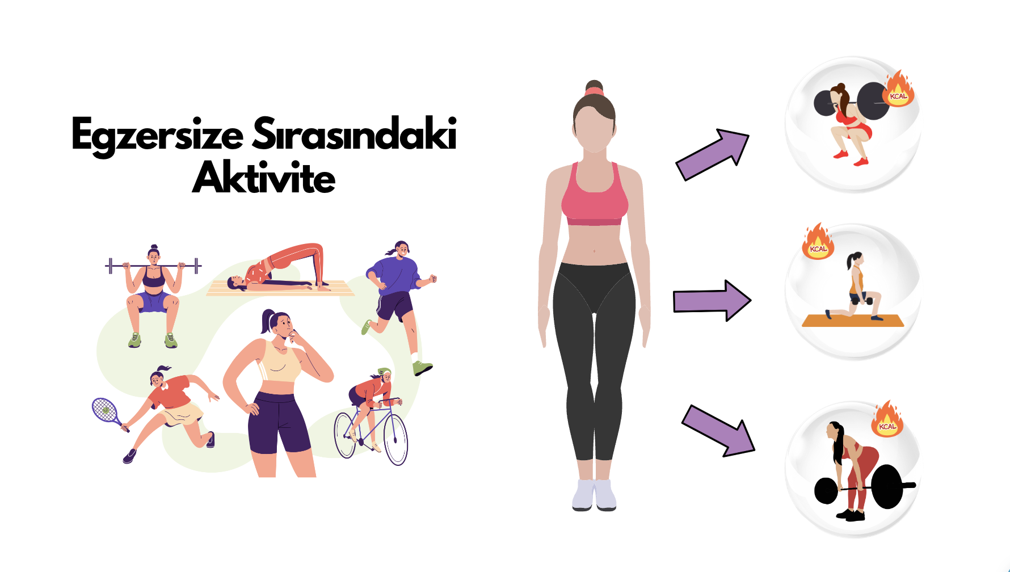
HIZLI KİLO VERME VE MAKSİMUM YAĞ KAYBI İÇİN MAKRO BESİNLERİN ÖNEMİ
Olabildiğince hızlı bir şekilde kilo vermek ve maksimum miktarda yağ kaybetmek için beslenme planlarımızı oluşturan ve her biri farklı özelliklere sahip olan makro besinleri de ele almamız gerekir. Makro besinler genel olarak Proteinler, Karbonhidratlar ve Yağlar’a verilen bir isimdir. Makro besinler arasında protein ve karbonhidrat grubu 4 kalorilik bir enerji yüküne sahipken, yağlar 9 kalorilik yüksek bir enerji yüküne sahiptir. Buna ek olarak proteinler yağ ve karbonhidratlara göre daha doyurucu bir etkiye sahipken aynı zamanda günlük toplam kalori miktarından bahsederken değindiğimiz termik etki açısından da diğer makro gıdalara göre daha yüksek bir etkiye sahiptir. Kısaca her bir makro besinin hızlı kilo verme/maksimum yağ kaybı yaşama hedefleri üzerindeki etkilerine değinelim.
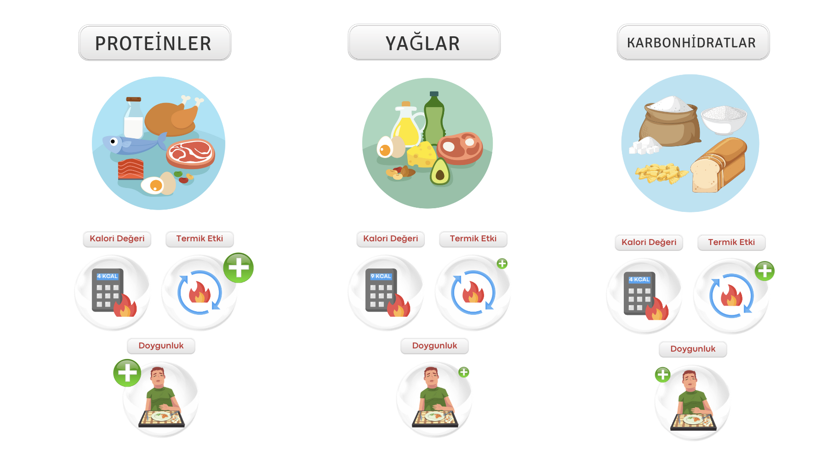
KARBONHİDRATLAR
Karbonhidratlar, vücudun temel enerji kaynağıdır ve hücrelerin normal fonksiyonları için gereklidir. Kasların çalışması, beyin fonksiyonları ve genel vücut işlevleri için karbonhidratlar önemlidir. Vücut, aldığı karbonhidratları enerji üretmek için kullanır veya fazlasını glikojen olarak depolar. Glikojen depolama kapasitesi sınırlı olduğundan, vücut enerji olarak kullanamadığı fazla glikozu yağa dönüştürerek yağ dokusunda depolar. Vücuttaki bu süreç yağ depolama sürecidir. Bu durumda, yağlar genellikle yağ hücrelerinde trigliserit formunda depolanır. Birçok insan kas kazanımı hedefiyle karbonhidratların önemini anlamış olsa da yağ kaybı için genellikle bu makro besine yeterince önem verilmez.
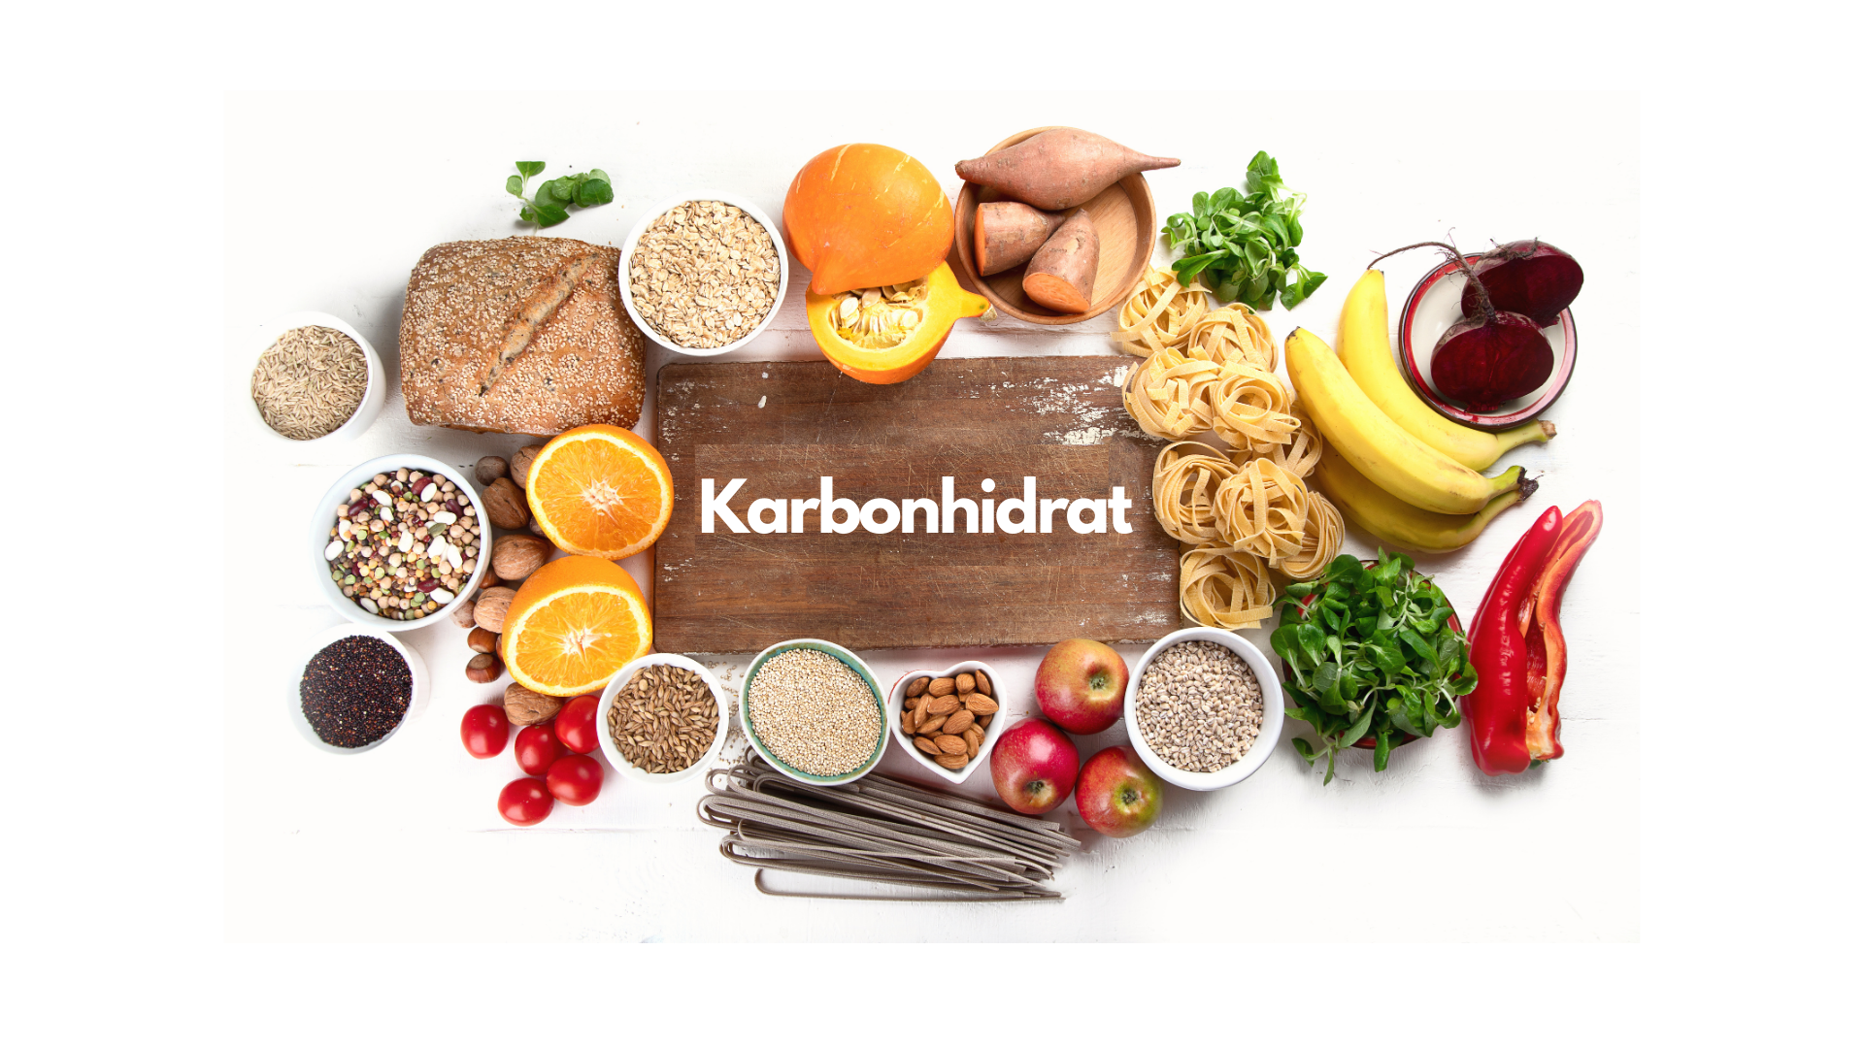
Kas kazanımı hedefi sırasında karbonhidratların yetersiz tüketilmesi alınacak faydaları azaltabilirken kilo verme ve yağ kaybı hedefleri için biraz daha esnek davranabiliriz. Bu noktada hem Layne Norton hem de Alan Aragon gibi yağ kaybı konusunda ve beslenme alanında önde gelen uzmanlar kalori açığı yaratıldığı ve belirli bir süre devam ettirildiği sürece tüketilen karbonhidrat miktarının bu hedefi negatif etkilemeyeceğini belirtmektedir. Bu noktada kişiler protein alımlarını önerilen aralıklarda tuttukları sürece karbonhidrat ve yağ makroları arasında farklı dağılımlar kullanabilirler.
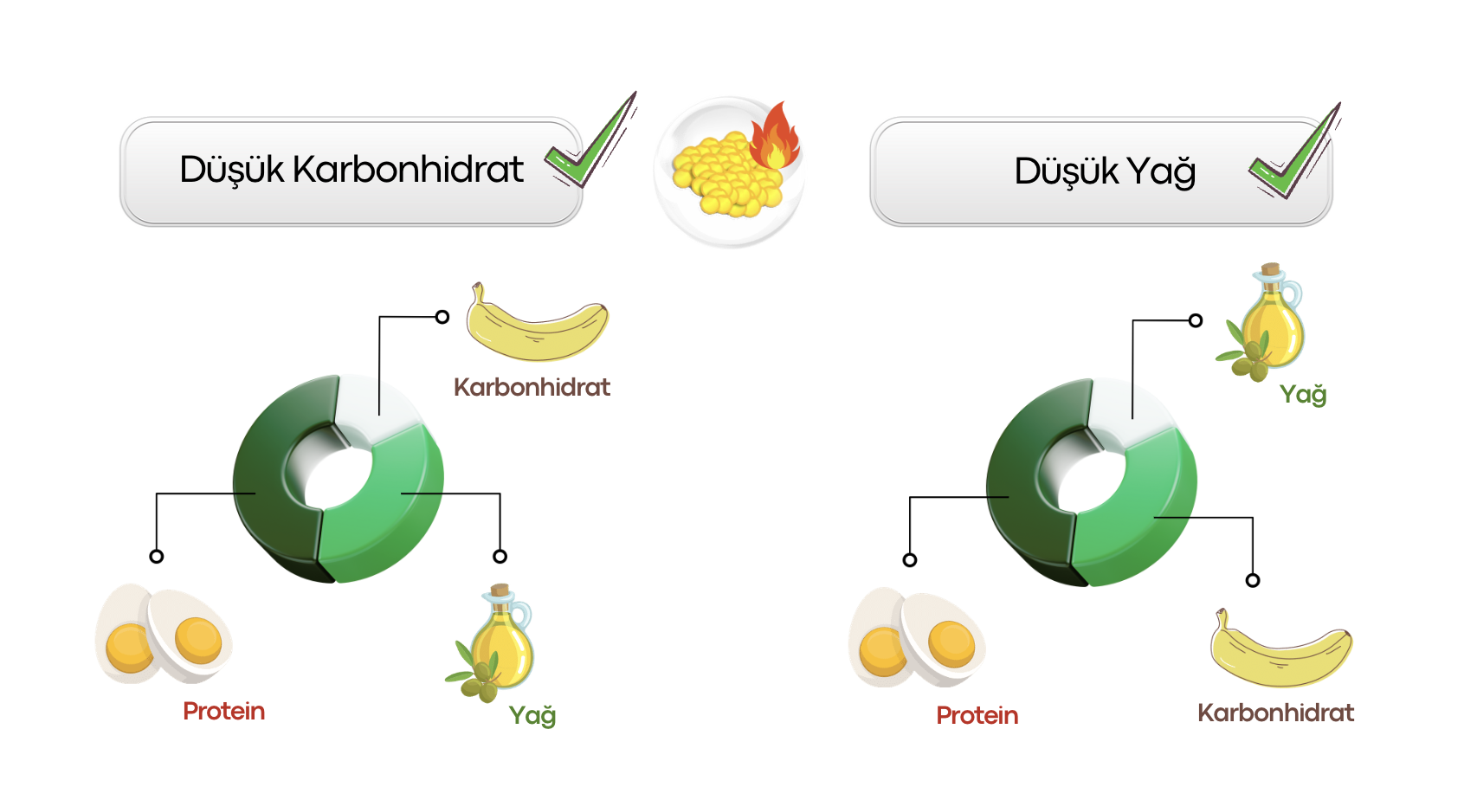
Düşük karbonhidrat seviyelerini tercih eden kişiler antrenman performanslarını koruyamıyorlarsa ve günlük yaşamlarında kendilerini yorgun hissediyorlarsa diyeti sürdürmeleri zorlaşır ve buna bağlı olarak kilo verme/yağ kaybı hedefleri sekteye uğrar. Buna ek olarak yağ kaybı için karbonhidratları çok fazla azaltan ve yağ alımını çok yüksek seviyelerde tutan ketojenik diyetler antrenman performansını azaltabilmekte ve kas gelişimini sekteye uğratabilmektedir. Karbonhidrat alımının sınırlandığı ketojenik diyet ve ketojenik olmayan diyetleri karşılaştıran bir çalışmada protein alımı ve kalori miktarı eşitlendiğinde her iki grupta da benzer yağ kaybı sonuçları elde edilmiştir. Karbonhidrat alımını sıfırlayarak kilo vermeye çalışan kişiler için de birkaç noktaya değinmeliyiz. Vücudumuz 0 karbohidrata hızlıca adapte olup yoluna devam edebilir. Fakat vücuda karbonhidratın alınmaması vücudun glikoz kullanmayacağı anlamına gelmez. Vücudumuz karbonhidrat alımından bağımsız olarak sürekli glikoz üretir ve karaciğer, glukoneogenez adı verilen bir süreçle birçok amino asidi glikoza dönüştürebilir. Karaciğer saatte yaklaşık beş gram glikoz üretebilir. Bu da günde 120 grama denk gelir. İnsan vücudunun çalışması için günde yaklaşık 100 gram glikoz gerektiğini düşünürsek bu oldukça iyi bir durumdur.
YAĞLAR
Yağlar, hem yağ kaybı hedefinde hem de kas kazanımı hedefinde oldukça önemli olan bir makro besin grubudur. Yağlar çeşitli fizyolojik rollere sahiptir. Örneğin yağlar olmadan hücre zarları bütünlüklerini sürdüremez. Yağlar birçok hormonun üretimi için de hayati önem taşır ve insan beyninin %60’ı yağlardan oluşur. Tüm bunlar yağların genel olarak insan hayatı için ne kadar önemli olduğunu kanıtlamaya yeterlidir.
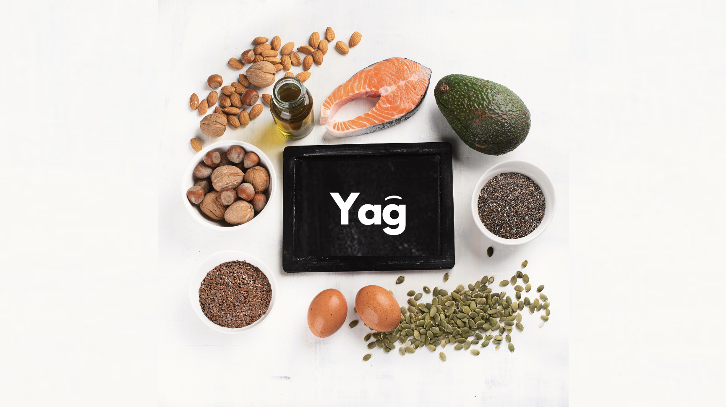

Bu nedenle hızlı kilo verme/maksimum yağ kaybı hedefleri doğrultusunda yağları beslenme programlarımızdan tamamen çıkarmamalıyız. Öte yandan 1 gramlık yağ 9 kaloriye eşit olduğundan yağları tüketirken de oldukça ölçülü davranmalıyız. Yağlar karbonhidratlardan farklı olarak tıpkı proteinler gibi vücuda dışarıdan sürekli olarak alınması gereken hayati öneme sahip bir makro besindir. Bilimsel olarak vücuda dışarıdan alınması gereken iki esansiyel yağ asidi bildirilmiştir. Bunlar esansiyel yağ asitleri yani omega-6 ve alfa-linolenik asit yani omega-3’tür. Bu konuda çalışmalarını yakından takip ettiğimiz uzmanların başında gelen Alan Aragon’un esnek bir şekilde diyet yaparak kilo vermeyi anlattığı bilimsel temelli Flexible Dieting kitabında yer verdiği yağ tüketimi önerilerine başvuracağız:

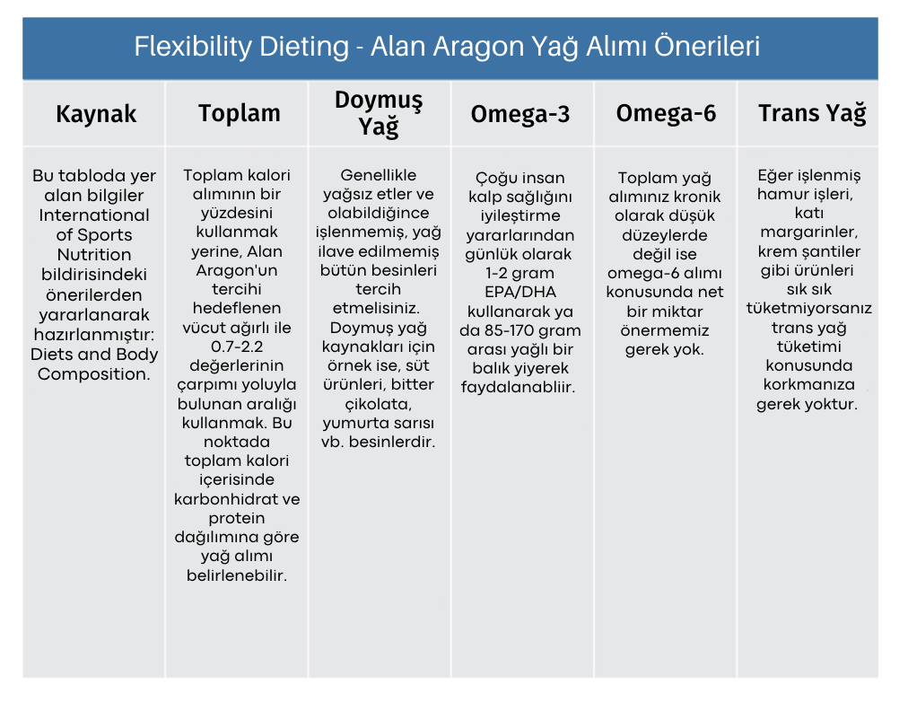
PROTEİNLER

Proteinler, vücudumuzda esansiyel olarak rolü olan ve düzenli olarak dışarıdan alınması gereken bir makro besin grubudur. 1 gramlık protein 4 kalorilik bir değere sahiptir ve proteinler makro besinler arasında doyuruculuğu en yüksek olan besin grubudur. Buna ek olarka proteinler, kalori ihtiyacını oluşturan bileşenler arasında önemli bir yere sahip olan Besinlerin Termik Etkisi konusunda da diğer tüm makro gıdalara göre daha etkilidir. Ağırlık antrenmanı yapan ve maksimum şekilde kilo vermek isteyen herkes proteinin önemini zaten bilir ancak biz yine de kısaca proteinlerin yağ kaybındaki rolüne değinelim.

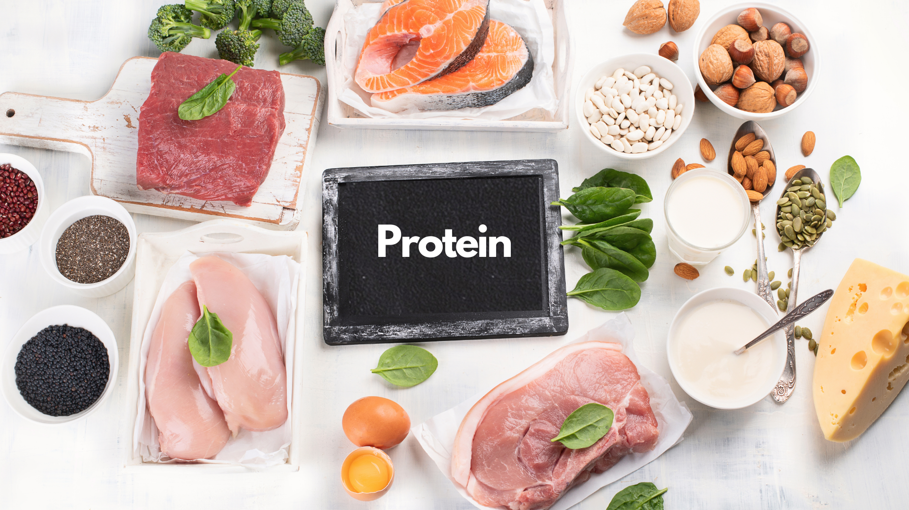

Proteinler amino asitlerden oluşan büyük moleküllerdir. Proteinleri oluşturan 20 amino asitten dokuzu Esansiyel Amino Asitler (EAA) olarak kabul edilir ve bu nedenle gıdalardan elde edilmesi gerekir. National Health and Nutrition Examination Survey verilerine göre Amerika’lı yetişkinler günlük olarak toplamda 88.2 gram protein tüketmektedir. (1.1g/kg) Bu veriler genel olarak kilogram başına 1.1 gram protein almanın yeterli olduğunu düşündürebilir ancak amacımız hızlı kilo verme ya da maksimum yağ kaybı olduğunda durum biraz daha farklı olabilir. Yağ kaybı hedefli kalori açığı uygulanan bir diyet sırasında vücutta enerji açığı bulunduğundan yağsız kas kütlesi tehdit altındadır. Kişilerin kilo verme hedefli diyet dönemlerinde ne kadar kalori açığı verdikleri ve ne kadar yağ oranına sahip oldukları almaları gereken protein miktarını etkileyecektir. Çünkü ne kadar fazla kalori açığı varsa ve kişi ne kadar az yağ oranına sahipse yağsız kas kütlesinden kayıp yaşama ihtimali o kadar artar.

Eric Helms ve arkadaşlarının ağırlık antrenmanı tecrübesi olan kişilerle yaptığı bir çalışmada diyet döneminde kalori açığına ve yağ oranına göre değişebilmekle birlikte “yağsız vücut ağırlığının her bir kilogramı” başına 2.3-3.1 gram protein tüketmenin uygun bir öneri olabileceğini göstermektedir. Ancak bu sistematik incelemenin bazı sınırlılıkları bulunmaktadır. Bu çalışmada yer alan 6 çalışmadan yalnızca 3 tanesi yüksek düzeyde antrenmanlı sporcuları içermektedir. Yalnızca bir çalışmada yarışmacı düzeyindeki vücut geliştirmeciler incelenmiş ve herhangi bir doping maddesi kullanmayan bu elit düzeydeki vücut geliştirmecilerin yarışma öncesinde alması gereken protein değerini 2.48-2.68 gram/kg olarak belirlenmiştir. Helms’in sistematik incelemesindeki müdahale grubunda yer alan kabaca %18 yağ oranına sahip denekler arasındaki verilere dayanarak bunun vücut ağırlığının bir kilogramı başına 1.9 gram ile 2.5 gram olduğu anlaşılabilir. Genel olarak çalışmaların çizdiği resimi daha iyi yorumlayabilmek ve yağ kaybı için ne kadar protein tüketmemiz gerektiğini ele almak için konuyla ilgili önde gelen uzmanlardan biri olan Alan Aragon’un pratik yorumlarına da göz atacağız.

Bu noktada Alan Aragon’un bu çalışmaları da kapsayarak yaptığı incelemeler sonucunda maksimum yağ kaybı hedefli kilo verme diyetlerinde kişilerin yağ oranına ve kalori açığına göre değişebilmekle birlikte vücut ağırlığının her bir kilogramı başına 2.2-3.3 gram protein tüketmesi uygun bir öneri olarak görünmektedir.

KİLO VERMEK İÇİN VİTAMİN VE MİNERALLER

Gerek kas kazanımı gerekse kilo verme ve yağ kaybı hedefleri için mikrobesinlerin yani vitamin&minerallerin yeterli düzeyde alınması oldukça önemlidir. Mineraller vücudumuzun daha çok ihtiyacı olan makro mineraller ve daha az ihtiyacı olan mikro minerallerden oluşur. Makro mineraller kalsiyum, fosfor, potasyum, sülfür, sodyum, klor ve magnezyum gibi minerallerden oluşmaktadır. (Bu minerallerin çoğunun vücuttaki sıvı dengesini sağlamakta görevli olan elektrolitleri içerdiğini fark etmişsinizdir.) Mikro mineraller ise nispeten daha az ihtiyaç duyduğumuz ancak önemli fonksiyonlara sahip olan demir, kobalt, çinko, iyot, selenyum, bakır gibi mineralleri içerir.
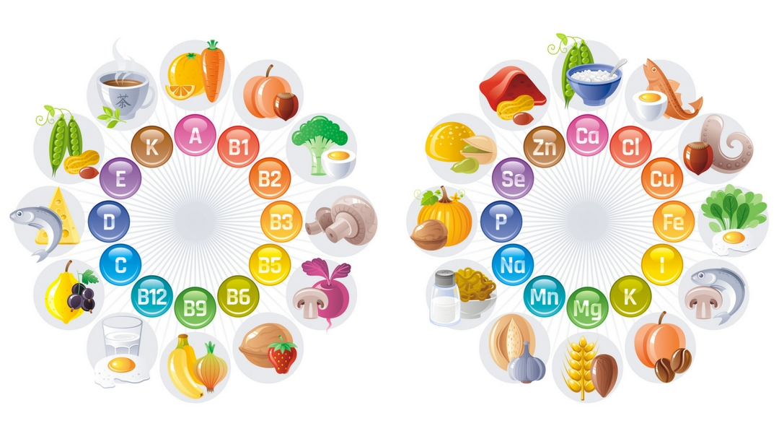
Organik mikro besinlerimiz olan vitaminler ise iki farklı biçimde varlığını sürdürür. Bunlar yağda çözünen ve suda çözünen vitaminlerdir. Yağda çözünen vitaminler, ince bağırsaklarda yağların yardımıyla emilir ve suda çözünen vitaminlere göre vücudumuzda çok daha uzun süre kalma eğilimindedir. Suda çözünen vitaminler ise ter ve idrar yoluyla vücudumuzdan hızla atılır, bu nedenle suda çözünen vitaminleri besin yoluyla daha sık tüketmemiz gerekir.

Yağda çözünen vitaminler A, D, E ve K vitaminleridir. A, D, E, K vitaminleri dışında geriye kalan tüm vitaminler suda çözünen vitaminlerdir. Suda çözünen vitaminler, B vitamininin ve ayrıca C vitamininin 8 farklı formundan oluşur. Her vitaminin vücudumuzda belirli fonksiyonları vardır. Vitamin ve minerallerin yeterli tüketimi genel sağlık için olmazsa olmazdır. Bu noktada her bir vitamin ve minerali ele almayacağız ancak aşağıdaki tablo Avrupa Gıda Güvenliği Otoritesi (EFSA), besinler için geliştirdiği Diyet Referans Değerlerini sunarak pratik bir çıkarım yapmanızı sağlayabilir.

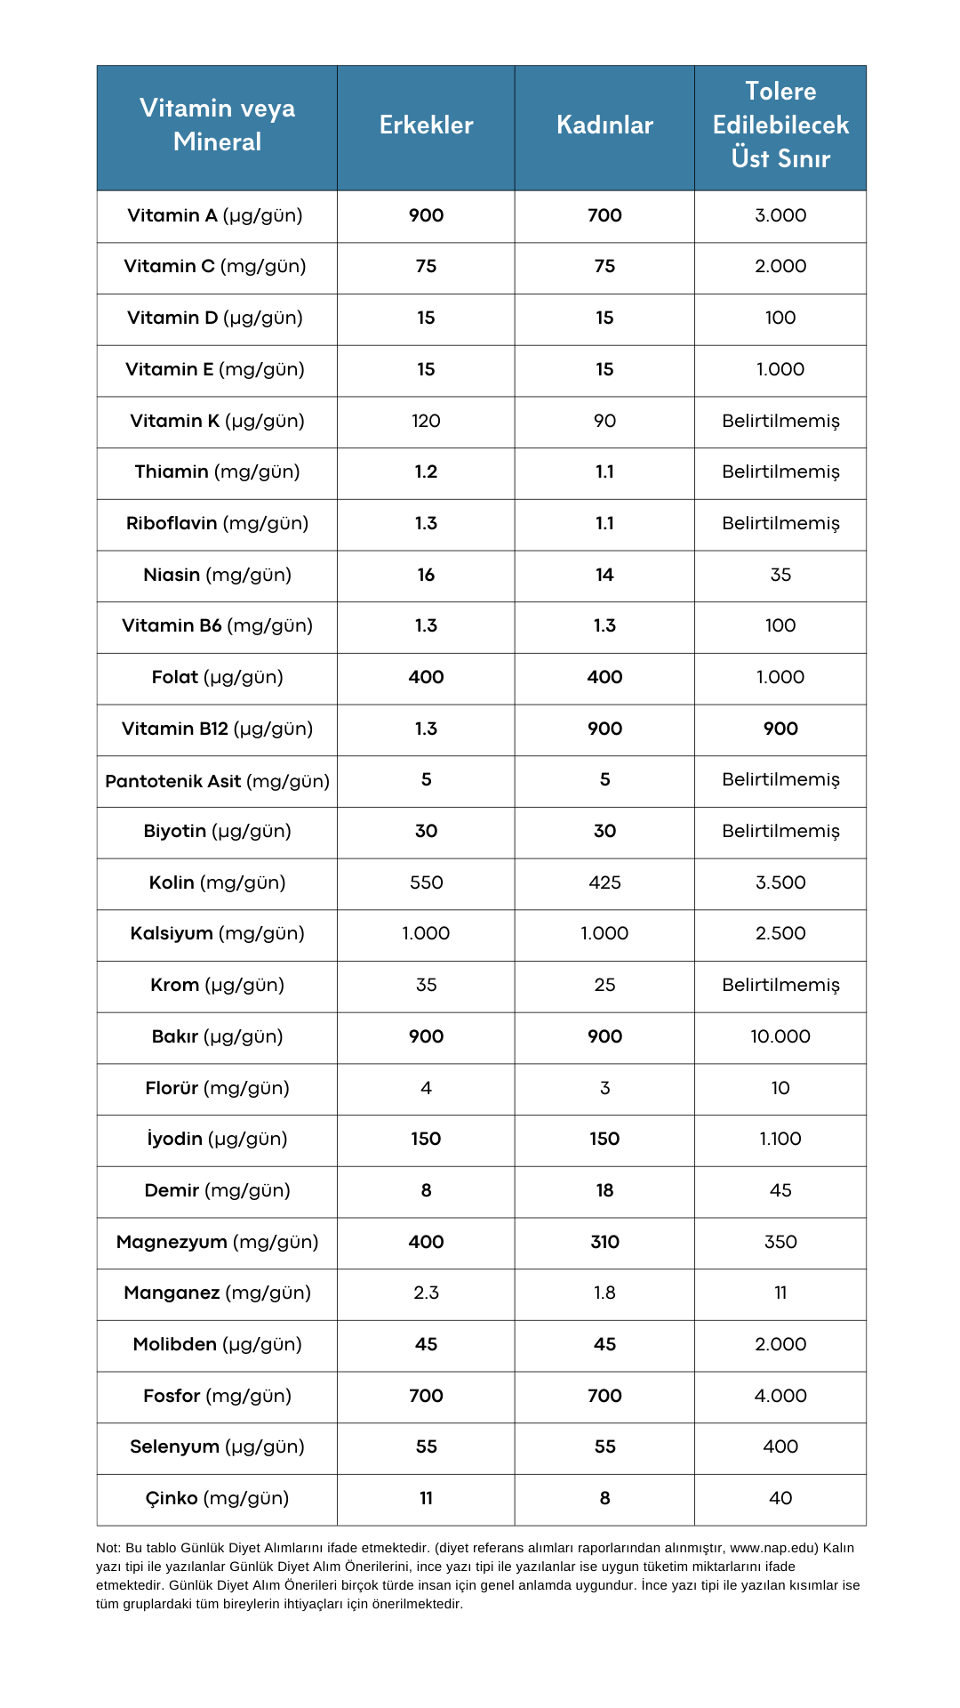
Hızlı kilo verme hedefi olan ve maksimum yağ kaybı yaşamak isteyen bireyler için yazının bu kısmına kadar genel olarak yağ kaybının nasıl gerçekleşebileceğini ve bunu yaparken beslenme planlarında nelere dikkat edilmesi gerektiğini ele aldık. Son olarak örnek bir vaka ile kilo verme hedefi sırasında adım adım nasıl ilerleyeceğimizi ele alacağız.

- Örnek Kişi: Ayşe
- Popülasyon: Sağlıklı bir yetişkin
- Vücut Kompozisyonu: 70 kg, %25 yağ oranına sahip.
- Meslek: Masabaşı ofis çalışanı.
- Antrenman Tecrübesi: 1 senedir devamlı olarak ağırlık antrenmanları yapıyor ancak beslenmesini kontrol edemediği için hem kas kütlesi yüksek hem yağlı bir görünüme sahip.
- Haftalık Aktivite Düzeyi: 5 Gün Ağırlık Antrenmanı ve Kardiyo
- Egzersiz Dışı Aktivite Düzeyi: Masabaşı işte çalışıyor, günlük olarak çok fazla hareket etmiyor.
- Hedefi: Bir ayda 4 kilogram vermek

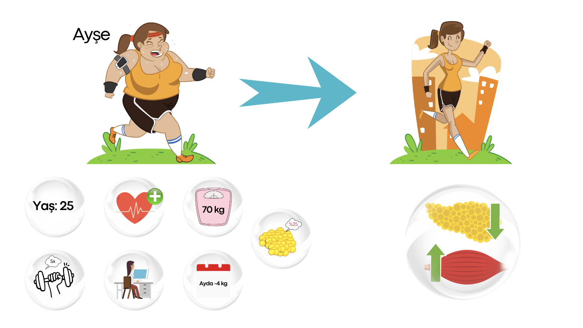

İlk Adım: Süre ve Kilo Kaybı Hedefini Belirlemek.

- Kalori ihtiyacını belirleyin.
- Haftalık olarak 1 kg vermek için her hafta aktivite ve diyet yoluyla 7500 kalori açık yaratın. (1 kg yağ kaybetmek için yaklaşık olarak 7500 kalori açık yaratılmalıdır.)
- Protein alımı miktarını belirleyin.
- Yağ alımı miktarını belirleyin.
- Kalan kalorileri karbonhidratlar ile doldurun.

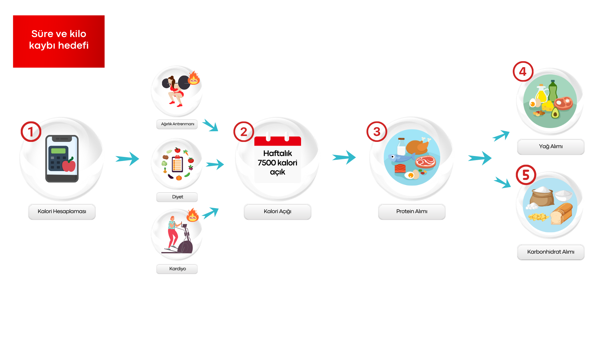
Ayşe’nin haftalık olarak 1 kg vermesini sağlamak için alması gereken kalori ihtiyacını iyiHareket Kalori Hesaplayıcısından hesaplıyoruz. Ortaya çıkan kalori değeri Ayşe’nin kilosunu koruması için gereken kalori miktarıdır. Bu kalori miktarından ilk aşamada -500 kalori çıkararak beslenme planında alması gereken kaloriyi yaklaşık olarak buluyoruz. Ayşe’nin kilosunu koruması için gereken kalori miktarı 2300 kalori olduğunu düşünelim ve 500 kalori açık yarattığımızda beslenmesinde tüketmesi gereken kalori miktarına 1800 kalori diyelim. Bu noktada aktiviteyle harcadığımız kalori miktarını da yüksek tutmayı hedefleyerek kalori açığı miktarımızı artırmamız önemlidir. Yağ kaybı sırasında vücuttan belirli oranda ödem ve kas glikojeni de azalabileceğinden verilen tüm kiloların her zaman tamamen yağdan olduğunu düşünmememiz gerekir. Bu nedenle çok yüksek bir kalori açığı ile başlamamak, ilk haftalarda verilen kiloları ve ölçü değişimlerini takip etmek oldukça önemlidir.

Ayşe çok yüksek kas kütlesine ve antrenman geçmişine sahip olmadığı için protein alımını yağ kaybı için önerilen sınırın alt ucu olarak belirleyelim. 70 kg x 2.2 gr.
Ayşe’nin alması gereken protein miktarı = 154 gr

Ardından Ayşe’nin alması gereken yağ miktarını belirliyoruz, bu noktada da size önerimiz önerilen değerlerin alt sınırlarında bir yağ alımı belirleyip karbonhidrat alımınızı olabildiğince yüksek tutmanızdır.

Bu nedenle Ayşe’nin alması gereken yağ miktarı = 70 kg x 1 gr = 70 gr

Son olarak beslenme planını oluştururken protein ve yağ alımını sağlayabilecek besinleri seçtikten sonra kalan kalori miktarını tamamlamak için tüm hakkımızı karbonhidratlardan yana kullanıyoruz.

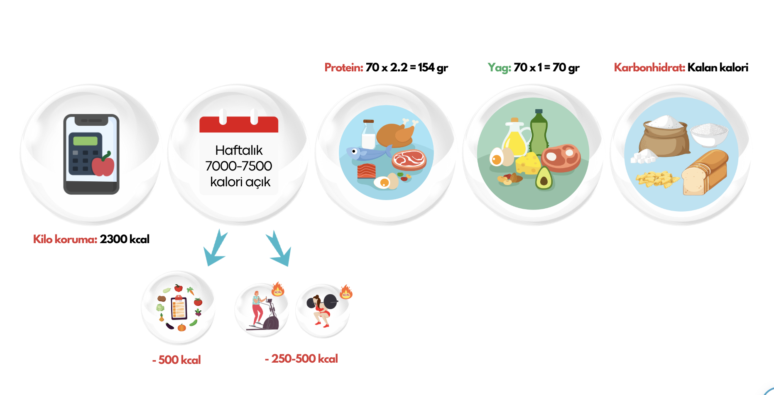
Beslenme yoluyla doğru makro gıda alımı ve kalori miktarını belirledikten sonra kalori hesabımızın tam olarak doğru olup olmadığını anlayabilmemiz adına 1 hafta boyunca her gün vücut ağırlığımızı kontrol ederek hedeflediğimiz kilo kaybı miktarına ulaşıp ulaşamadığımızı değerlendirmeliyiz. Kişilerin günlük olarak alması gereken kalori miktarı gerek fizyolojik nedenlerden ötürü gerekse kişilerin günlük aktivitelerinin sabit bir seyirde olmaması nedeniyle her gün farklılık gösterebilmektedir. Bu nedenle Ayşe 1 hafta sonunda eğer 1 kg verebilmiş olursa yaptığımız hesap doğru diyebiliriz ancak Ayşe daha az veya daha fazla kilo veriyorsa bu noktada kalori miktarında bazı ayarlamalar yapmamız gerekebilir.

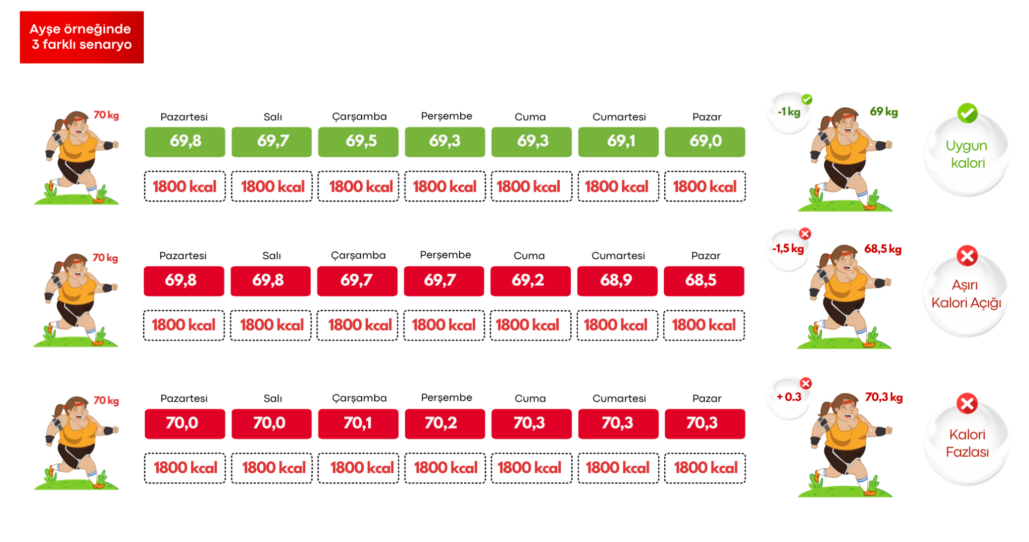
Ayşe’nin örneğinde şu ana kadar beslenme yoluyla günlük olarak hedeflediğimiz 500 kalorilik açık miktarını oluşturduk ancak daha önceki bölümlerde bahsettiğimiz üzere haftalık olarak 1 kg yağ kaybı yaşayabilmemiz için yaklaşık olarak 1000 kalorilik bir açık gerekir. Bu nedenle kalan 500 kalorilik açığı günlük aktivitelerimiz yoluyla harcamamız gerekir. Bu noktada günlük olarak aktivitelerimiz sırasında harcayacağımız kaloriyi net bir şekilde belirlemek çok zor olsa da genel olarak 1 saatlik orta-yüksek yoğunluklu ağırlık antrenmanında 200-500 kalori civarında yakıyor olacağımızı varsayabiliriz.

HIZLI KİLO VERME VE MAKSİMUM YAĞ KAYBI HEDEFLERİ İÇİN AĞIRLIK ANTRENMANI

Kilo verme hedefi olan bireyler hem daha fazla yağ kaybı yaşayabilmek hem de vücutlarının sıkı bir görünüme kavuşmasını sağlamak için düzenli olarak ağırlık antrenmanları yapmalıdırlar. Ağırlık antrenmanları kalori açığı yaratmamızı destekleyerek yağ kaybını kolaylaştıracak, kas kütlemizi artırmamızı sağlayacak ya da en azından kalori açığı durumunda kas kaybı yaşamamızın büyük oranda önüne geçecektir. Peki kilo verme ve yağ kaybı hedefleri için nasıl bir ağırlık antrenmanı uygulamalıyız? Bu sorunun cevabı birçok insanı şaşırtacak olsa da hem kas gelişimi hem de yağ kaybı yaşayarak kilo verme hedefiyle yapılan ağırlık antrenmanları çok büyük oranda benzer bir yapıda olacaktır.

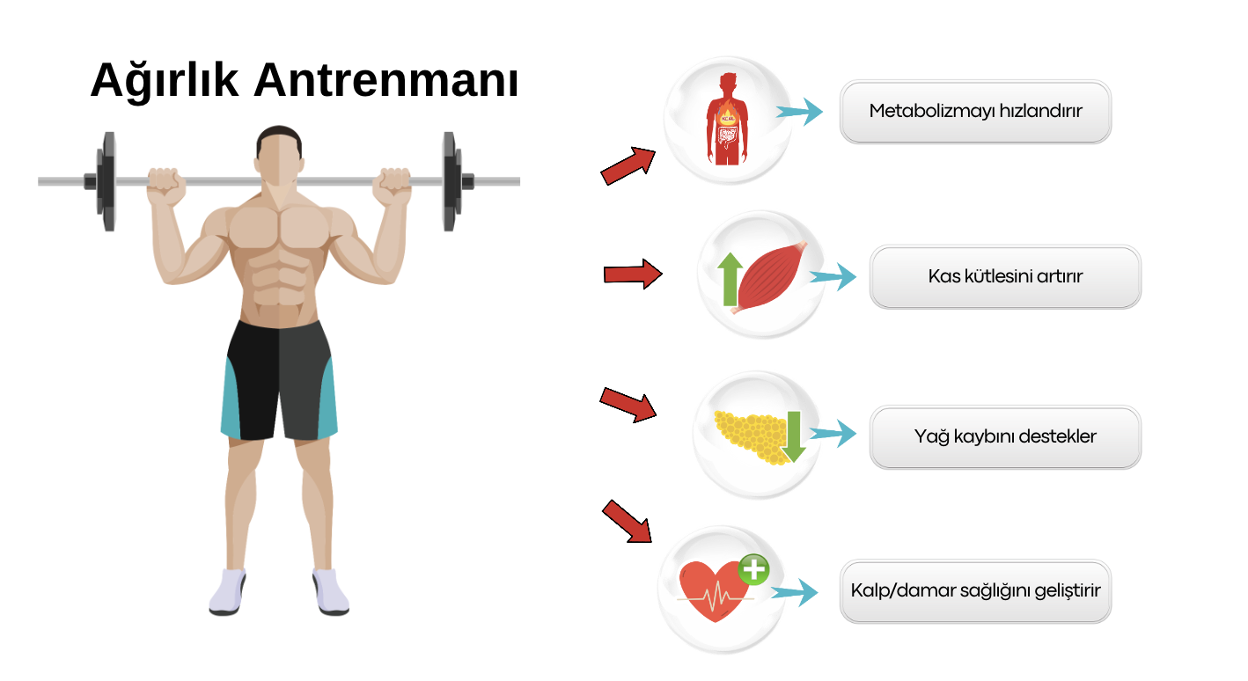

Uzun yıllar boyunca yüksek tekrarların yağ kaybını, düşük tekrarların ise kas gelişimini sağladığı yönündeki yaygın inanış son yıllarda yapılan araştırmalar tarafından zaten çürütülmüştü. Ancak yağ kaybı ve kas kazanımı hedefli antrenmanlar arasında tabii ki bazı farklar bulunmakta. Bu farklara örnek olarak hem diyet dönemindeki düşük kalori alımı nedeniyle hem de bu düşük kalori açığının ortaya çıkardığı kas protein yıkımının artışı nedeniyle ortaya çıkan bir paradoksu gösterebiliriz.

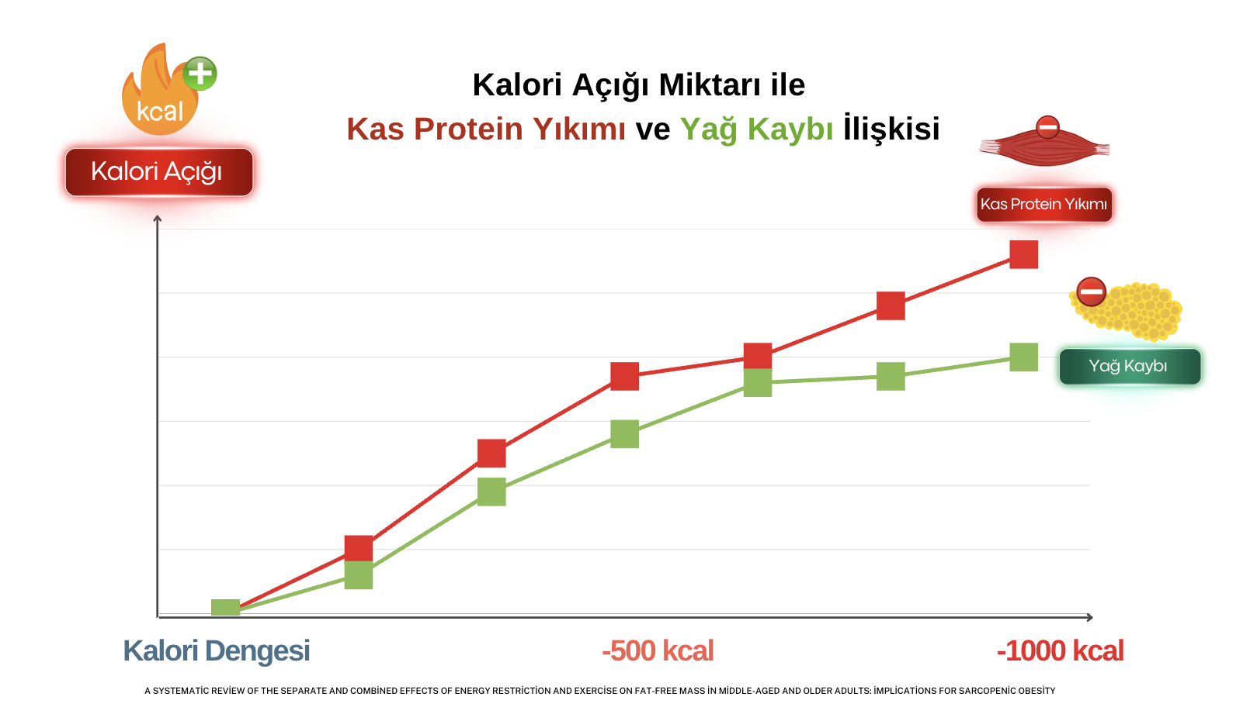

Düşük kalori tüketimi ve buna bağlı olarak gerçekleşen düşük karbonhidrat alımları en azından diyetin birkaç hafta ilerlemesinin ardından antrenman performansında düşüşlere neden olabilmektedir. Bununla birlikte kalori açığı artışına bağlı olarak kas protein yıkımının artması sonucunda kas kaybı yaşama ihtimalimiz de artar. Bu noktada kas kaybını engellemek için ihtiyacımız olan kas protein sentezi artışlarını sağlayabilmemiz için yapabileceğimiz iki hamlemiz bulunur. Bunlardan birincisi yüksek protein tüketmek, ikincisi ise ağırlık antrenmanı aracılığıyla kas protein sentezini uyarmak. Yüksek protein tüketimi belirli bir oranda kasların korunmasına destek sağlarken, ağırlık antrenmanından gelecek olan kas protein sentezi artışı faydaları da bu durumu destekleyecektir.

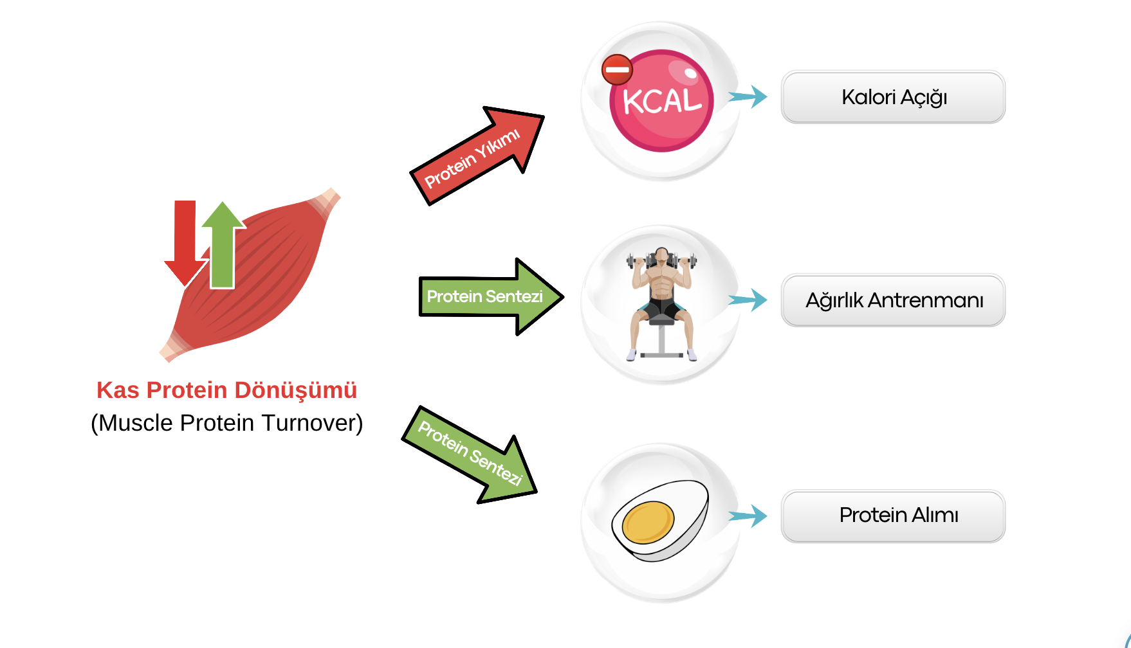

Ancak paradoks da tam bu noktada başlar. Çünkü kalori açığı durumunda enerjimiz düştükçe kas protein sentezini daha fazla artırmak amacıyla aşamalı bir şekilde antrenman şiddetini artırmamız zorlaşacaktır. Bu nedenle yağ kaybı hedefli ağırlık antrenmanlarında daha kısa antrenman döngüleri kullanmak mantıklı bir yaklaşım olabilir. (Örneğin: 12 haftalık programlar yerine 4-6 haftalık programlar gibi) Ağırlık antrenmanları vücut kompozisyonunu iyileştirirken günlük enerji tüketimini arttırması, insülin hassasiyetini geliştirmesi ve buna bağlı olarak yağ yakımına daha elverişli bir metabolik çevre yaratması, artan kas kütlesinin metabolizma hızını arttırması, verilen kiloların daha büyük bir bölümünün yağdan gelmesi, kas protein sentezinin artması, metabolizma hızının düşmesini önlemesi vb. birçok faydayı beraberinde getirir.
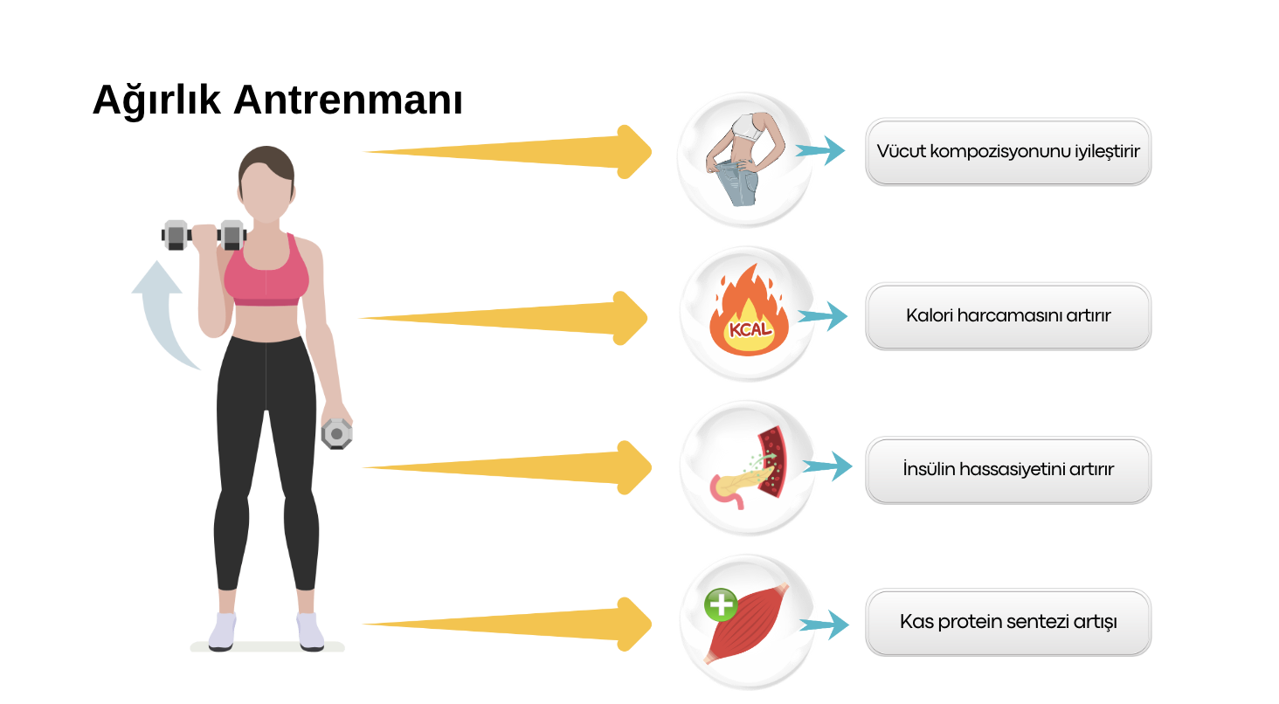

Bu noktada pratik bir öneri olarak haftada en azından 2-3 kez, kas grubu başına haftalık 5-20 set şeklinde uygulananağırlık antrenmanları uygulamak faydalı bir strateji olacaktır.

Tüm bunlara ek olarak yağ kaybederken ağırlık antrenmanı yapma konusunda programınızı nasıl yapılandıracağınız konusundaki detaylara da “A’dan Z’ye Kas Geliştirme Rehberi” yazımızı okuyarak hakim olabilirsiniz.

Bu noktaya kadar maksimum miktarda yağ kaybederek ve kas kütlesi koruyarak kilo vermek için yapılması gerekenleri ele aldık. Yazının bu kısmından sonra ise yağ kaybına katkı sağlayabilecek olan diğer etkenleri ele alacağız.

HIZLI KİLO VERME VE YAĞ KAYBI İÇİN SUPPLEMENTLER

“Yağ kaybetmek, yağ yakmak, kilo vermek” gibi kavramlar söz konusu olduğunda konunun “yağ yakıcı supplementlere” gelmemesi neredeyse imkansızdır. Birçok insan kilo vermenin kısa yollarını ararken farklı türdeki takviye ürünlere başvurmaktadır. Konuyu detaylı bir şekilde ele alacağız ancak kısaca söylemeliyim ki yağ yakımına ciddi şekilde katkı sağlayabilecek ve uzun vadeli kilo verme sürecini destekleyecek ciddi bir supplement neredeyse yok diyebiliriz. (Kafein ve benzer mekanizmalar ile çalışan birkaç bileşen dışında)



Yağ yakıcı supplementler, etkinlikleri ciddi şekilde tartışılsa da supplement sektörü için büyük bir kazanç kaynağı olmaya devam etmektedir. Bu yazımızda yağ yakıcı supplementlerin hangileri olduğu ve yağ kaybına olan etkilerini inceleyeceğiz!﻿ Yağ yakıcı supplementler, konusunu ele alırken Instagram paylaşımlarda da yer verdiğimiz Examine.com'un araştırma incelemelerine göz atacağız. Examine.com'un yağ kaybı supplementleri listesinin başında Proteinler yer alırken, ikincil olarak önerilen supplementler listesinde ise 5-HTP, Kafein, EGCG, Yohimbine yer almaktadır.

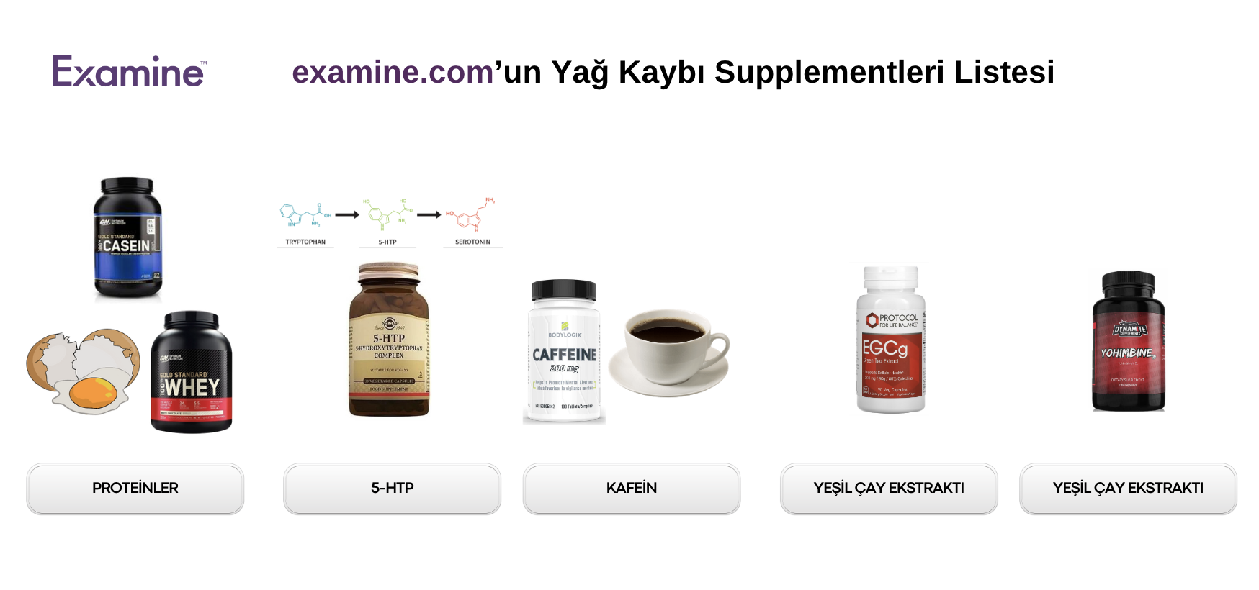
PROTEİNLER

Yağ kaybı hedefi söz konusu olduğunda yağ kaybını desteklemek için kullanılabilecek besin maddelerinin başında proteinler gelmektedir. Proteinler direkt olarak yağ kaybetmenize neden olmaz ancak yağlardan ve karbonhidratlardan daha fazla doygunluk sağlayarak ve sindirimleri sırasında daha fazla kalori harcamasına neden olarak yağ kaybına katkı sağlar. Ek olarak yüksek protein tüketimi ise yağ kaybı sırasında kas kütlesinin korunumuna yardımcı olur.
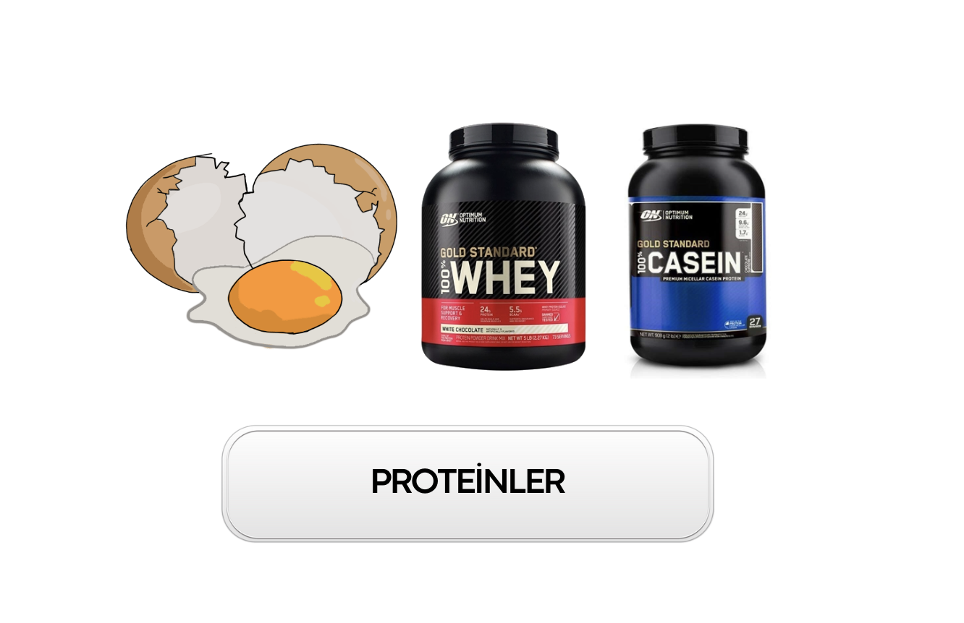
5-HİDROKSİTRİPTOFAN (5-HTP)

5-Hidroksitriptofan (5-HTP) serotonin üretiminde görev alan aracı bir maddedir. 5-HTP takviyesi, karbonhidrat isteğini azaltmayı sağlayabilen serotonin sinyallemesini iyileştirir. Daha az miktarda ve daha az yoğunlukta karbonhidrat isteği, genellikle toplam gıda alımının azalmasına ve dolayısıyla kilo kaybına yol açabilir. Kanıtlar, 5-HTP'nin obezite ve/veya şeker hastalığı olan kişiler için işe yaradığını göstermektedir ancak daha sağlıklı insanlarda fayda sağlayıp sağlayamayacağını doğrulamak için daha fazla araştırmaya ihtiyaç vardır.

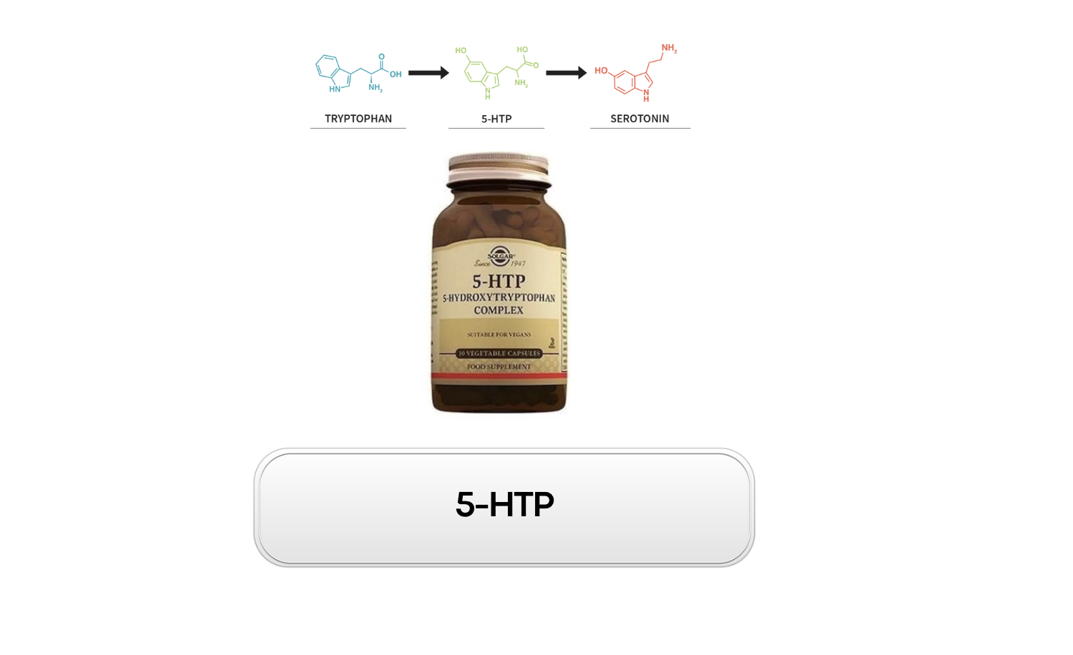

KAFEİN

Kafein, epinefrin (diğer adıyla adrenalin) ve dopamin salınmasına neden olarak enerji seviyesi, ruh hali iyiliği ve yağ kaybı üzerinde yararlı etkilere sahip bir destek ürünüdür. İki farklı mekanizma, kafeinin yağ kaybı etkilerine katkıda bulunur: Termojenik etki (kısa vadede kafeinin vücut ısısını artırması) ve daha zayıf bir etki olan Lipolitik etki. (Uzun vadede kafein, trigliseridlerin vücudun yakıt olarak kullanabileceği yağ asitlerini serbest bırakmasına neden olur.)

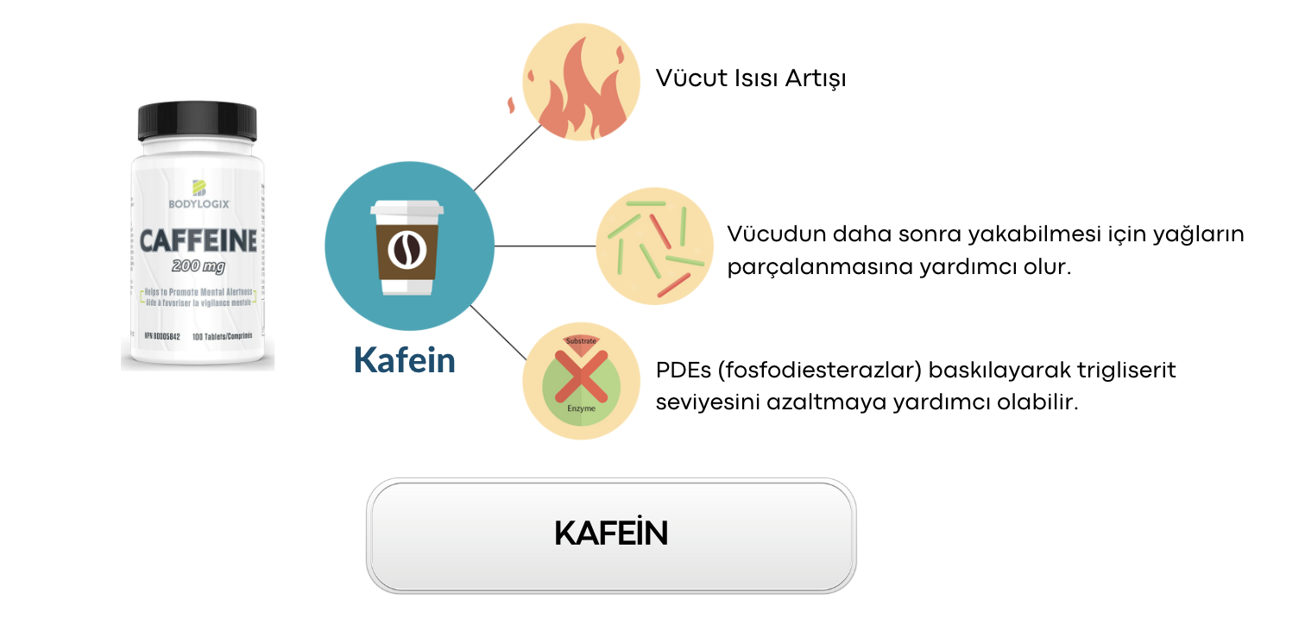
EGCG

Yeşilçay kateşin adında bir madde içerir. Kateşinler antioksidan özelliklere sahip fitokimyasallardır. Çayda bulunan kateşinler arasında epigallocatechin gallate (EGCG) en biyoaktif ve en bol olanıdır (toplam kateşin içeriğinin %48-55'i). Bir yağ yakıcı olarak EGCG, katekolaminleri parçalamaya yardımcı olan bir enzim olan katekol-O-metiltransferazı (COMT) inhibe ederek çalışır. EGCG, COMT'yi inhibe ettiğinde, katekolaminlerin depolanmış yağı daha uzun bir süre serbest bırakmasına izin verir. Yapılan çalışmalarda bir kilo verme programına ortalama 12 hafta boyunca EGCG eklenmesinin, vücut ağırlığını plaseboya göre 0,64–2,50 kg (1,41–5,51 lb) daha fazla azaltabileceği gösterilmiştir.

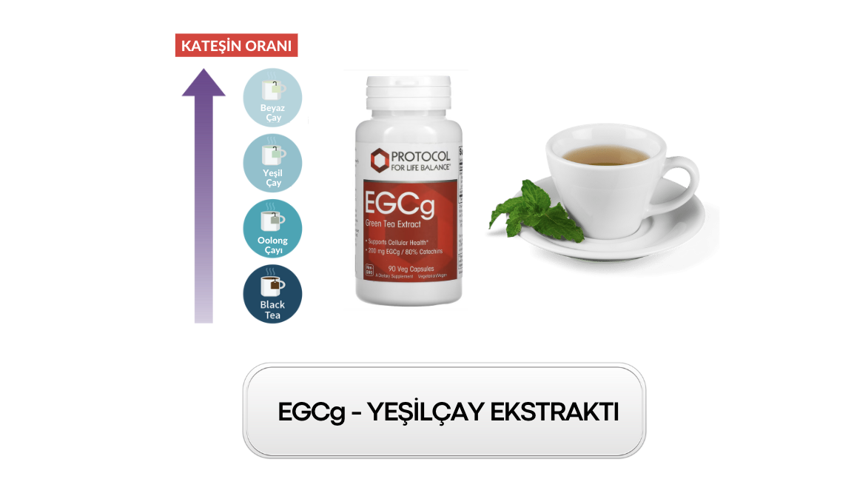

YOHİMBİNE

Yohimbine, Afrika'da yetişen bir ağaç olan Yohimbe'nin kabuğunda bulunan bir alkaloiddir. Vücuttaki epinefrin (diğer bir adıyla adrenalin) seviyelerini artırarak ve normalde yağ kullanımını baskılayan yağ hücrelerinde düzenleyici bir süreci engelleyerek yağ yakıcı etkiler yaratır. Diğer yağ yakıcıların çoğundan farklı olarak, Yohimbine genç ve atletik bireylerde dahi işe yarar. Öte yandan Yohimbine maddesine, yüksek kalp atımı, anksiyete, kaygı bozukluğu, panik atak gibi yan etkilere neden olabileceğinden fayda/zarar dengesi dikkate alınarak yaklaşılması gerekir.

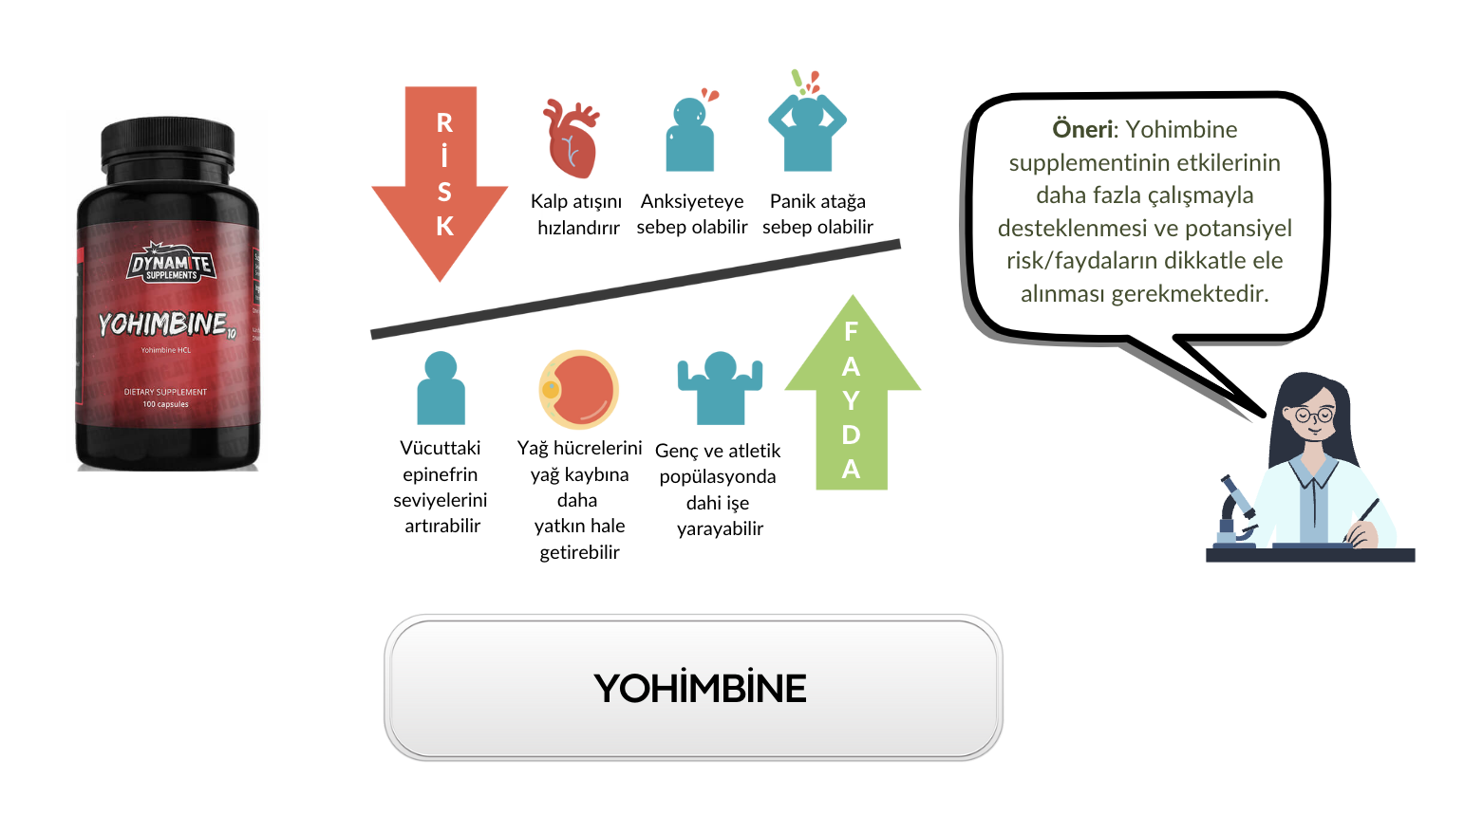

DİĞER YAĞ YAKICI ÜRÜNLER

Yağ yakıcı supplementler listesinde yer alan diğer kategoriler ise "Umut Verici Supplementler" ve "Yeterli Kanıt Bulunmayan Supplementlerdir." Umut verici supplementler hakkında pozitif kanıtların düşük düzeyde olsa da var olduğu supplementler, yeterli kanıt bulunmayan supplementler ise henüz yağ kaybı ile ilişkisi hakkında yeterli bilimsel kanıt bulunmayan supplementleri ifade eder.

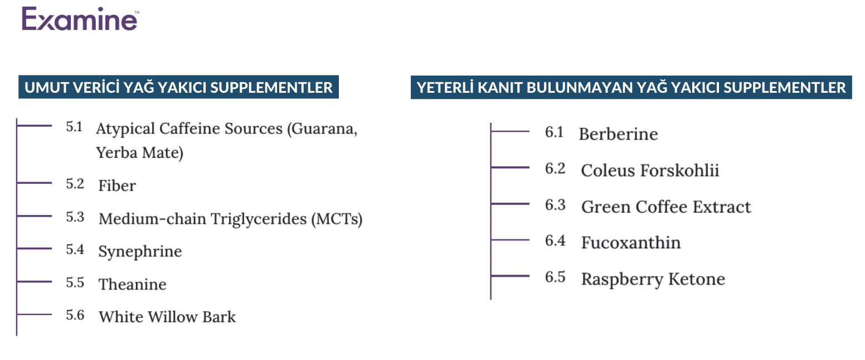
Sonuç olarak yağ yakıcı supplementler denildiğinde düşük/orta düzeyde fayda sağlayabilecek "İkincil olarak önerilen" supplementler bulunsa da yağ kaybı için en önemli faktör hala kalori açığıdır. 5-HTP, Kafein, Yohimbine, EGCG gibi maddeler belirli düzeylerde yağ kaybına neden olabilse de bu maddeler bazı yan etkilere sahip olması ve sağladığı yağ kaybı miktarlarının düşük olması nedeniyle dikkatli kullanılmalıdır.

Bu yazımızda sizlerle olabildiğine hızlı ve sağlıklı bir şekilde kilo vermenin püf noktalarını anlattık. Fitness alanında doğru ve güvenilir bilginin adresi iyiHareket’in yazılarını takip etmeye devam edin!

Yusuf Sürer
Egzersiz Uzmanı
Celal Bayar Üniversitesi Spor Bilimleri Fakültesi

